


Indice de Qualité des Sols Wallons (IQSW-pro)

Guide méthodologique à destination des professionnels
Annexe 2 – Indicateurs

Projet financé par le Plan de Relance de la Wallonie (PRW 115.2, convention O3.07.05-23-1343), à l’initiative de la Direction de la Protection des Sols (DPS), SPW ARNE

- Septembre 2026 -

Clélia Van de Casteele¹, Louis Vandebroek¹, Brieuc F. Hardy², Yannick Agnan³
¹ARIES Consultants
² Département durabilité, systèmes et prospectives – Unité sols, eaux et productions intégrées, Centre wallon de Recherches Agronomiques
³ Earth and Life Institute, UCLouvain





Table des matières
Introduction 7
Table des figures 8
1. Indicateurs physiques 9
1.1. Texture 9
1.1.1. Définition 9
1.1.2. Pertinence 9
1.1.3. Méthode de mesure 9
1.1.4. Interprétation 9
1.2. Profondeur de sol 9
1.2.1. Définition 9
1.2.2. Pertinence 9
1.2.3. Méthode de mesure 10
1.2.4. Interprétation 10
1.3. Charge volumique en éléments grossiers (%_{vol} EG) 10
1.3.1. Définition 10
1.3.2. Pertinence 10
1.3.3. Méthode de mesure 10
1.3.4. Interprétation 10
1.4. Taux de matière sèche (%_{M.S.}) 10
1.4.1. Définition 10
1.4.2. Pertinence 11
1.4.3. Méthode de mesure 11
1.4.4. Interprétation 11
1.5. Masse volumique apparente (ρ_{b}) 11
1.5.1. Définition 11
1.5.2. Pertinence 11
1.5.3. Méthode de mesure 11
1.5.4. Interprétation 11
1.6. Qualité structurale (VESS) 13
1.6.1. Définition 13
1.6.2. Pertinence 13
1.6.3. Méthode de mesure 13
1.6.4. Interprétation 13
1.7. Drainage (présence et profondeur d’apparition des taches d’hydromorphie) 14
1.7.1. Définition 14
1.7.2. Pertinence 15
1.7.3. Méthode de mesure 15
1.7.4. Interprétation 15
1.8. Conductivité hydraulique à saturation (Ksat) 16
1.8.1. Définition 16
1.8.2. Pertinence 16
1.8.3. Méthode de mesure 16
1.8.4. Interprétation 16
1.9. Artéfacts et indices organoleptiques de pollution 18
1.10. Pour aller plus loin 18
1.10.1. Stabilité structurale (Quanti-Slake test) 18
2. Paramètres chimiques 20
2.1. Carbone organique total 20
2.1.1. Définition 20
2.1.2. Pertinence 20
2.1.3. Méthode de mesure 20
2.1.4. Interprétation 20
2.2. Capacité d’échange cationique (CEC) 21
2.2.1. Définition 21
2.2.2. Pertinence 21
2.2.3. Méthode de mesure 21
2.2.4. Interprétation 21
2.3. Statut acido-basique (pH) 22
2.3.1. Définition 22
2.3.2. Pertinence 22
2.3.3. Méthode de mesure 22
2.3.4. Interprétation 23
2.4. Phosphore disponible 24
2.4.1. Définition 24
2.4.2. Pertinence 24
2.4.3. Méthode de mesure 24
2.4.4. Interprétation 25
2.5. Potassium, magnésium et calcium disponibles 27
2.5.1. Définition 27
2.5.2. Pertinence 27
2.5.3. Méthode de mesure 27
2.5.4. Interprétation 27
2.6. Éléments traces métalliques et polluants organiques 30
2.6.1. Définition 30
2.6.2. Pertinence 30
2.6.3. Méthode de mesure 30
2.6.4. Interprétation 30
2.7. Pour aller plus loin 34
2.7.1. Conductivité électrique 34
3. Paramètres biologiques 34
3.1. Biomasse microbienne et quotient microbien 34
3.1.1. Définition 34
3.1.2. Pertinence 34
3.1.3. Méthode de mesure 35
3.1.4. Interprétation 35
3.2. Diversité des nématodes 36
3.2.1. Définition 36
3.2.2. Pertinence 36
3.2.3. Méthode de mesure 36
3.2.4. Interprétation 36
3.3. Espèces exotiques envahissantes 37
3.3.1. Définition 37
3.3.2. Pertinence 37
3.3.3. Méthode de mesure 38
3.3.4. Interprétation 38
3.4. Pour aller plus loin 39
4. Indicateurs calculés 39
4.1. Rapport C_{org}/argile 39
4.1.1. Définition et calcul 39
4.1.2. Pertinence 39
4.1.3. Interprétation 39
4.2. Rapport K/Mg 41
4.2.1. Définition et calcul 41
4.2.2. Pertinence 41
4.2.3. Interprétation 41
4.3. Stock de carbone 42
4.3.1. Définition et calcul 42
4.3.2. Pertinence 42
4.3.3. Interprétation 42
4.4. Réserve en eau utile 43
4.4.1. Définition 43
4.4.2. Pertinence 44
4.4.3. Calcul de l’indicateur 44
4.4.4. Interprétation 45
4.5. Capacité de rétention maximale en polluants 46
4.5.1. Définition et calcul 46
4.5.2. Pertinence 49
4.5.3. Interprétation 49
4.6. Indice de battance (complément indicatif) 50
4.6.1. Définition et calcul 50
4.6.2. Pertinence 51
4.6.3. Interprétation 51
4.7. Érodibilité du sol (complément indicatif) 51
4.7.1. Définition et calcul 51
4.7.2. Pertinence 52
4.7.3. Interprétation 52
4.8. Coefficient de sol utile 52
4.8.1. Définition 52
4.8.2. Pertinence 52
4.8.3. Calcul de l’indicateur 53
4.8.4. Interprétation 53
5. Synthèse des indicateurs 54
Bibliographie 56

Introduction
Cette annexe vise à détailler, pour chaque indicateur physique, chimique et biologique employé, ainsi que pour chaque indicateur calculé :
- Une définition générale, c’est-à-dire à quoi l’indicateur correspond,
- Une brève justification de la pertinence de l’utilisation de l’indicateur,
- Une méthode de mesure préconisée pour cet indicateur,
- Une interprétation de la valeur de l’indicateur par rapport à un référentiel pertinent.
Pour ce dernier point, des exemples* de graphes illustrant la structure de la fonction d’interprétation sont repris. Dans le cas des indicateurs liés au SE Production, l’exemple du sous-service écosystémique Production – cultures est illustré par défaut. Il faut toutefois noter que chaque sous-service possède sa propre fonction d’interprétation, étant donné que les référentiels dépendent des exigences liées au type de culture (une valeur de phosphore « optimale » pour une culture n’est pas égale à une valeur considérée optimale pour un usage de type forêt).
*Pour ne pas trop charger le document, seuls quelques exemples ont été sélectionnés pour illustration.

Table des figures
Figure 1 : Exemple de fonction d'interprétation pour l’indicateur Masse volumique apparente (fonction Structure, SE Production – cultures) : référentiel de qualité 11
Figure 2 : Exemple de fonction d'interprétation pour l’indicateur Qualité structurale (fonction Structure, SE Production – cultures) 13
Figure 3 : Exemple de fonction d'interprétation pour l’indicateur Drainage (fonction Drainage, SE Infiltration) 15
Figure 4 : Exemple de fonction d'interprétation pour l’indicateur Ksat (fonction Infiltration, SE Infiltration) : référentiel de qualité 16
Figure 5 : Exemple de fonction d'interprétation pour l’indicateur Ksat (fonction Infiltration, SE Infiltration) : référentiel de santé 17
Figure 6 : Exemple de fonction d'interprétation pour l’indicateur CEC (fonction Nutrition, SE Production – cultures) 21
Figure 7 : Exemple de fonction d'interprétation pour l’indicateur pH KCl (fonction Nutrition, SE Production – cultures) 23
Figure 8 : Exemple de fonction d'interprétation pour l’indicateur P disponible (fonction Nutrition, SE Production – cultures) : référentiel de qualité 25
Figure 9 : Exemple de fonction d'interprétation pour l’indicateur P disponible (fonction Nutrition, SE Production – cultures) : référentiel de santé 25
Figure 10 : Exemple de fonction d'interprétation pour l’indicateur P disponible (fonction Diversité potentielle, SE Accueil végétation diversifiée) 26
Figure 11 : Exemple de fonction d'interprétation pour l’indicateur K disponible (fonction Nutrition, SE Production – cultures) : référentiel de qualité 28
Figure 12 : Exemple de fonction d'interprétation pour l’indicateur K disponible (fonction Nutrition, SE Production – cultures) : référentiel de santé 28
Figure 13 : Détail des valeurs de risque utilisées pour le calcul de chaque Score_{polluant} pour chaque situation d'usage 31
Figure 14 : Schéma d'évaluation du service écosystémique Protection des nappes 32
Figure 15 : Exemple de fonction d'interprétation pour l’indicateur C microbien (fonction Abondance, SE Biodiversité du sol) 34
Figure 16 : Exemple de fonction d'interprétation pour l’indicateur SI des nématodes (fonction Diversité, SE Biodiversité du sol) 36
Figure 17 : Exemple de fonction d'interprétation pour l’indicateur Corg/argile (fonction Structure, SE Production – cultures) : référentiel de qualité 39
Figure 18 : Exemple de fonction d'interprétation pour l’indicateur Corg/argile (fonction Structure, SE Production – cultures) : référentiel de santé 40
Figure 19 : Exemple de fonction d'interprétation pour l’indicateur Stock de carbone (fonction Stockage, SE Stockage de carbone) 42
Figure 20 : représentation des concepts en lien avec la réserve utile (RU), tel que réalisé par Desmet Florence (SPW ARNE Direction R&D, 2023). 43
Figure 21 : Exemple de fonction d'interprétation pour l’indicateur REU (fonction Fourniture d’eau, SE Production – cultures) 45

Indicateurs physiques

Texture

Définition
La texture représente la proportion relative des différentes fractions granulométriques d'un sol (argiles, limons, sables).

Pertinence
La texture influence directement de nombreux processus du sol : infiltration, rétention d’eau, drainage, rétention des nutriments et des polluants, stockage de carbone, etc. Il s’agit d’une propriété statique, généralement déterminée par la nature du matériau parental sous-jacent.

Méthode de mesure
La texture s’évalue en laboratoire via diverses méthodes, dont la plus classique est la méthode des pipettes (ISO 11277:2020). Le recours à cette méthode (et ses dérivés) ou une méthode équivalente est préconisé.

Interprétation
En tant que variable de contexte, la texture ne se voit pas attribuer un score directement dans l’IQSW-pro. En effet, son influence se reflète déjà dans la mesure de nombreux paramètres avec lesquels elle est corrélée. L’évaluer seule en plus des autres paramètres serait redondant.
La texture est toutefois cruciale pour l’évaluation de la santé du sol. En effet, elle intervient en tant que borne de classification pour la définition du potentiel du sol quant à de nombreux indicateurs. Une classe texturale est attribuée au sol sur base du référentiel de la Légende de la Carte Numérique des Sols de Wallonie (Bah et al., 2007) qui reprend les lettres (sigles texturaux) suivantes (du plus sableux au plus argileux) : Z, S, P, L, A, E, U.

Profondeur de sol

Définition
La profondeur de sol est la profondeur jusqu’à laquelle s’étend le sol « meuble », soit le sol apte à la réalisation de fonctions. La profondeur de sol disponible pour les fonctions se limite donc théoriquement au niveau supérieur du matériau parental. Dans le cadre de l’IQSW-pro, l’évaluation de la profondeur de sol se limite au premier mètre.

Pertinence
En réduisant le volume de sol utile pour l’accomplissement des fonctions, la profondeur de sol influence de facto les indicateurs de stock. Elle intervient notamment dans le calcul du stock de carbone du sol et de sa réserve en eau utile à l’échelle du profil, et de la quantité de nutriments disponibles pour les plantes dans la couche 0-30 cm.
Une profondeur de sol très limitée peut également représenter un frein à l’ancrage racinaire de certaines plantes.

Méthode de mesure
En pratique, la profondeur de sol est considérée ici comme la profondeur d’apparition d’une contrainte, à laquelle les outils de forage (tarière) ou la tige pénétrométrique sont systématiquement bloqués. Lorsqu’aucun obstacle n’est rencontré par la tarière ou la tige pénétrométrique, la profondeur de sol prend la valeur maximale de 1 m.

Interprétation
En tant que variable de contexte, la profondeur de sol n’est pas directement scorée dans l’IQSW-pro. Toutefois, elle intervient (avec la charge volumique en éléments grossiers) dans le calcul du volume de sol utile disponible pour le remplissage des fonctions liées aux indicateurs de stock.

Charge volumique en éléments grossiers (%_{vol} EG)

Définition
La charge volumique en éléments grossiers (%_{vol} EG) correspond au rapport entre le volume des éléments grossiers (dont le diamètre est > 2 mm) et le volume total du sol. Elle concerne tout type de charge d’origine naturelle (cailloux gréseux, schisteux, calcaires, etc.) et artificielle (gravats, brique, charbon, etc.).

Pertinence
En réduisant le volume de sol utile pour l’accomplissement des fonctions, la présence d’une charge volumique en éléments grossiers impacte de facto les indicateurs de stock. Elle intervient notamment dans le calcul du stock de carbone du sol, de sa réserve en eau utile à l’échelle du profil, et de la quantité de nutriments disponibles pour les plantes dans la couche 0-30 cm.
Une charge élevée en EG peut aussi représenter une contrainte mécanique au travail du sol, à prendre en considération en cas de changement d’usage.

Méthode de mesure
%_{vol} EG est déterminé en suivant le protocole utilisé pour la mesure de la masse volumique apparente.

Interprétation
En tant que variable de contexte, %_{vol} EG n’est pas directement scoré dans l’IQSW-pro. Toutefois, il intervient (avec la profondeur de sol) dans le calcul du volume de sol utile disponible pour le remplissage des fonctions liées aux indicateurs de stock.

Taux de matière sèche (%_{M.S.})

Définition
Le taux de matière sèche (%_{M.S.}) informe du taux d’humidité de l’échantillon au moment du prélèvement.

Pertinence
L’évaluation du taux de matière sèche de l’échantillon est nécessaire pour le calcul de la masse volumique apparente. Ce taux intervient aussi dans la comparaison aux valeurs seuils de pollution, qui sont établies par unité de matière sèche.

Méthode de mesure
La teneur massique en eau et en matière sèche se mesure suivant les prescriptions du CWEA (ISSeP, 2023a).

Interprétation
Ce paramètre intervient en tant que facteur multiplicatif de la masse de sol frais dans le cadre de l’évaluation de la masse volumique apparente. Il n’est donc pas scoré individuellement.

Masse volumique apparente (ρ_{b})

Définition
La masse volumique apparente (ρ_{b}) est un indicateur du niveau de compacité du sol. Elle correspond au rapport entre la masse de sol sec et le volume de sol de l’échantillon. Il est important de noter qu’il s’agit de la masse volumique apparente de la terre fine. La masse et le volume des éléments grossiers doivent donc, le cas échéant, être déduit du volume caractérisé. ρ_{b} s’exprime en g·cm⁻³.

Pertinence
Outre son intérêt pour calculer le stock de carbone du sol, ρ_{b} est un paramètre indispensable pour évaluer le niveau de compacité d’un sol. Il s’agit d’une propriété dynamique, influencée par les pratiques de gestion.

Méthode de mesure
La mesure de ρ_{b} s’effectue suivant la norme ISO 11272. Deux protocoles distincts peuvent être suivis en fonction des spécificités du site investigué : pour des sols non-caillouteux, l’échantillonneur optera pour le prélèvement de Kopecky. Pour les sols caillouteux (là où le prélèvement de Kopecky est complexe), la méthode par excavation-remplacement sera favorisée. Le protocole détaillé est fourni en Annexe A1.

Interprétation
La masse volumique apparente est scorée dans le diagnostic du service écosystémique Production (fonction Structure). De nombreuses valeurs de référence sont disponibles dans la littérature concernant l’influence de ce paramètre sur la croissance racinaire. Les auteurs mentionnent généralement des seuils sous lesquels des problèmes d’ancrage surviennent, et au-dessus desquels la pénétration racinaire est entravée. De ce fait, la fonction d’interprétation prend la forme d’un « optimum ». Le référentiel choisi pour l’évaluation de la qualité du sol (IQSW) est tiré de l’étude Infosol, réalisée sur des sols limoneux wallons (Bielders et al., 2013).
Des valeurs optimales de ρ_{b} sont également définies par classe texturale, comme c’est le cas dans une table d’interprétation du NCRS Soil Quality Institute (Calzolari et al., 2019). Comme le suggère la directive pour la surveillance des sols (UE 2025/2360, 2025), les États membres « peuvent appliquer différentes classes ou valeurs texturales correspondant aux niveaux considérés problématiques pour le développement du système radiculaire d'une plante ». Ce second référentiel est pertinent pour évaluer l’état de santé d’un sol (ISSW) quant à ce paramètre, en considérant sa texture.
Tableau 1 : Référentiels d’interprétation de l’indicateur pour chaque combinaison service – fonction dans lequel il intervient. La forme de la fonction d’interprétation est spécifiée (: more is better ; : less is better ; : optimum). Dans le service Production, pour certains indicateurs, une distinction est faite dans le choix des bornes entre les catégories d’usage (C : cultures ; P : prairies ; EV : espaces verts ; F : forêts).
Masse volumique apparente (ρ_{b} - Référentiels d’interprétation
Service | Fonction | Forme | Évaluation | Référentiel
Production | Structure |  | ρ_{b qualité} | Valeurs optimales pour croissance racinaire (Bielders et al., 2013)
Production | Structure |  | ρ_{b santé} | (C-P-EV) Valeurs idéales par classe texturale pour des cultures (Calzolari et al., 2019)
 |  |  |  | (F) Valeurs idéales par classe texturale déterminées empiriquement pour des essences forestières (Ampoorter et al., 2011)

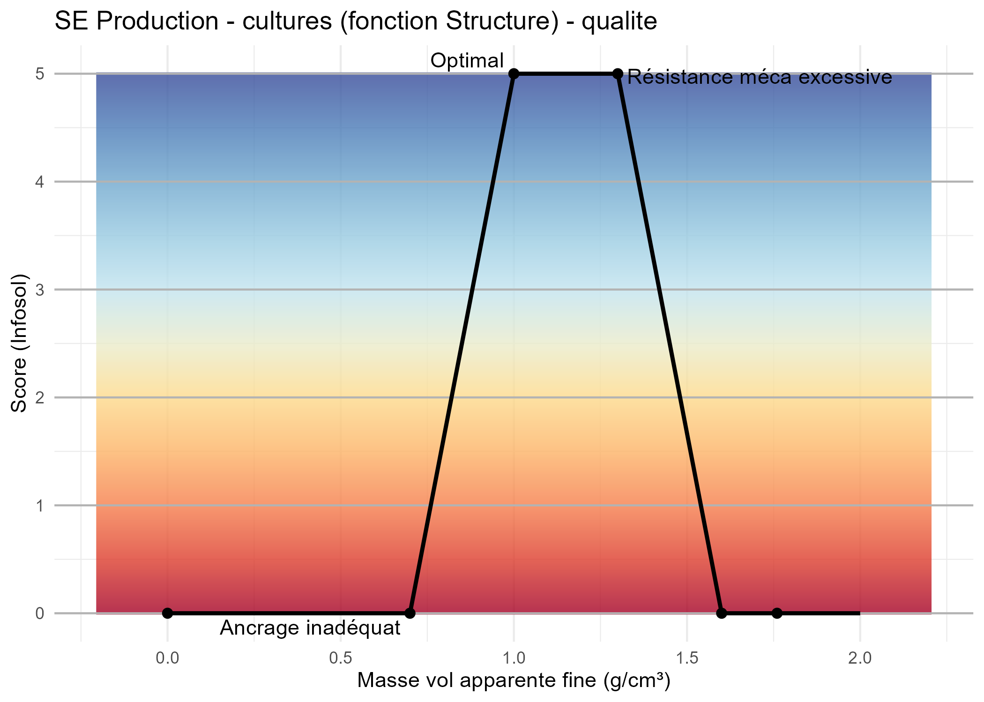
Figure 1 : Exemple de fonction d'interprétation pour l’indicateur Masse volumique apparente (fonction Structure, SE Production – cultures) : référentiel de qualité

Qualité structurale (VESS)

Définition
La qualité structurale correspond à l’arrangement hétérogène des solides et des vides dans le sol. Elle caractérise la forme des mottes, soit l’état de la porosité du sol à un temps t (Cousin et al., 2025).

Pertinence
Comme la qualité structurale reflète la qualité de la porosité d’un sol, elle influence les transferts d’eau (infiltration, drainage) et l’aération, essentiels à la bonne croissance des racines. Il s’agit d’une propriété dynamique, influencée par les pratiques de gestion.

Méthode de mesure
Le test VESS (Visual Evaluation of Soil Structure) permet d’évaluer la qualité structurale d’un sol sur le terrain, à travers l’observation et la manipulation de petites mottes prélevées dans une bêchée de sol (Guimarães et al., 2011). Le test se base sur divers critères visuels tels que la taille et forme de la motte, la porosité, la résistance lorsqu’on essaie de briser la motte ou la distribution et la couleur des racines. Il s’agit d’attribuer une note à chacun des critères, et la moyenne de ces notes permet d’attribuer un score de qualité structurale au sol, selon une échelle allant Sq1 (friable) à Sq5 (très compact). Pour guider les observations, des chartes VESS ont été développées, comme celle disponible sur le site Progrès Sol (2019).

Interprétation
La qualité structurale influence la capacité du sol à supporter la croissance des plantes. En effet, des valeurs de score inférieures ou égales à Sq3 révèlent un environnement propice au développement racinaire, tandis que les racines rencontrent des difficultés à se développer dans un sol compact (Sq4 à Sq5) (Ball et al., 2017). Étant donné que, sur l’échelle des notes VESS, l’obtention d’un chiffre plus faible (Sq1) est préférable à un chiffre plus élevé (Sq5), la fonction d’interprétation de ce paramètre prend la forme « less is better » pour la fonction Structure du service écosystémique Production.
Comme il n’y a pas de distinctions à faire dans l’interprétation du résultat du test VESS en fonction du type de sol, le score de qualité (IQSW) = le score de santé (ISSB) pour ce paramètre.
Tableau 2 : Référentiels d’interprétation de l’indicateur pour chaque combinaison service – fonction dans lequel il intervient. La forme de la fonction d’interprétation est spécifiée (: more is better ; : less is better ; : optimum).
Qualité structurale (VESS) - Référentiels d’interprétation
Service | Fonction | Forme | Évaluation | Référentiel
Production | Structure |  | VESS_{qualité} | Valeurs optimales pour croissance racinaire (Ball et al., 2017)
Production | Structure |  | VESS_{santé}

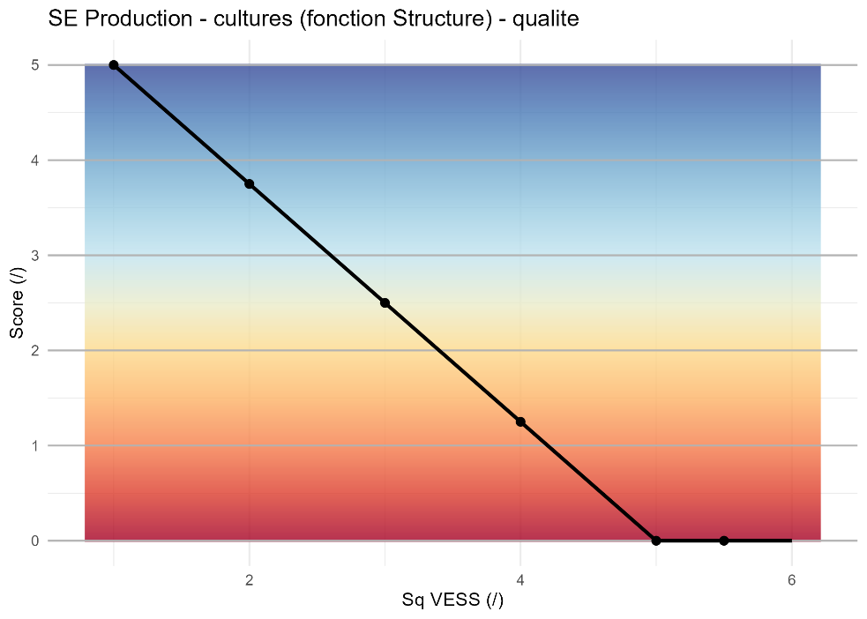
Figure 2 : Exemple de fonction d'interprétation pour l’indicateur Qualité structurale (fonction Structure, SE Production – cultures)

Drainage (présence et profondeur d’apparition des taches d’hydromorphie)

Définition
Les taches d’hydromorphie font référence à une coloration du sol liée à l’état d’oxydation du fer en raison d’un engorgement en eau, temporaire ou permanent. Leur présence témoigne d’un drainage faible.
En cas d’engorgement temporaire, des taches de couleur rouille (« pseudo-gley ») apparaissent sur le sol, témoins de l’oxydation du fer liée aux cycles d’engorgement et de ressuyage. Les causes de ce phénomène d’accumulation temporaire d’eau sont la présence d’une nappe affleurante battante, ou d’une couche compactée (semelle de labour) ou argileuse limitante pour le drainage.
Des taches de couleur gris, bleuâtres ou verdâtres apparaissent dans le sol en cas d’engorgement permanent (nappe permanente). Elles reflètent la réduction du fer en l’absence d’oxygène. Ces taches sont parfois accompagnées d’odeurs de putréfaction si des résidus organiques non-dégradés sont présents.

Pertinence
Les taches d’hydromorphie sont les signes visibles d’un drainage faible dans le profil. Elles permettent de diagnostiquer des conditions d’anoxie, limitante pour le développement racinaire, et une limitation des capacités d’infiltration et d’évacuation de l’eau.

Méthode de mesure
Les taches d’hydromorphie s’observent sur le terrain, dans le cadre de la description du profil tarière. Il s’agit de relever, pour chaque horizon, la présence éventuelle des taches (rouille, gris-bleu, ou les 2) et de prendre note de leur profondeur d’apparition.

Interprétation
La Légende de la Carte Numérique des Sols de Wallonie (Bah et al., 2007) présente une grille d’appréciation du drainage naturel en fonction de la profondeur d’apparition des taches d’oxydo-réduction et/ou de réduction. Deux ensembles de classes texturales y sont distinguées : les textures plutôt sableuses (Z, S, P) et les textures plutôt limoneuses / argileuses ou limono-caillouteuses (L, A, E, U, G). Ce référentiel est utilisé à la fois pour caractériser la qualité et la santé. Au plus les taches d’hydromorphie sont profondes, au plus le drainage est considéré comme étant favorable ; de ce fait, la fonction d’interprétation prend une forme « more is better ».
Tableau 3 : Référentiels d’interprétation du paramètre ou indicateur pour chaque combinaison service – fonction dans lequel il intervient. La forme de la fonction d’interprétation est spécifiée (: more is better ; : less is better ; : optimum).
Présence et profondeur d’apparition des taches d’hydromorphie - Référentiels d’interprétation
Service | Fonction | Forme | Évaluation | Référentiel
Production | Structure |  | Drainage_{qualité} | Appréciation du drainage pour deux ensembles texturaux sur base de la présence et profondeur d’apparition des taches d’hydromorphie selon la Légende de la Carte Numérique des Sols de Wallonie (Bah et al., 2007)
Production | Structure |  | Drainage_{santé}
Infiltration | Drainage |  | Drainage_{qualité}
Infiltration | Drainage |  | Drainage_{santé}

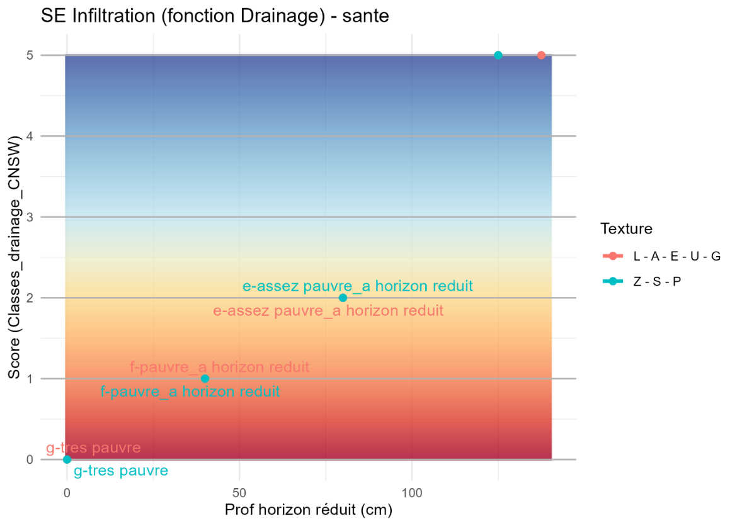
Figure 3 : Exemple de fonction d'interprétation pour l’indicateur Drainage (fonction Drainage, SE Infiltration)

Conductivité hydraulique à saturation (Ksat)

Définition
La conductivité hydraulique à saturation correspond à la vitesse avec laquelle l’eau s’infiltre dans le sol. Elle est influencée par la texture et la structure du sol.

Pertinence
Dans des contextes où la gestion des inondations est un enjeu, des sols présentant une conductivité hydraulique élevée sont des alliés précieux. Il s’agit d’une propriété dynamique, influencée par les pratiques de gestion.

Méthode de mesure
Ce paramètre peut être déterminé soit en laboratoire, soit sur le terrain (détermination in-situ). Cette seconde méthode est préférée car elle permet, à travers la caractérisation d’un volume représentatif supérieur, de mieux saisir l’hétérogénéité de la structure du sol, principale variable influençant la capacité d’infiltration du sol.
Plusieurs méthodes in situ existent pour la détermination de Ksat. La méthode Porchet est ici préconisée. Il s’agit d’un test à charge constante. Le protocole détaillé se trouve en Annexe A1.

Interprétation
O’Geen (2013) identifie des classes de perméabilité (de très lent à très rapide). De telles valeurs d’interprétation « optimales » sont importantes pour évaluer la capacité absolue du sol à remplir le service écosystémique Infiltration (IQSW).
Cette même source replace également ces valeurs en regard des gammes de valeurs de conductivité hydraulique habituellement mesurées selon la classe texturale du sol (O’Geen, 2013). La comparaison entre la valeur mesurée et la valeur médiane de la gamme pour la classe texturale du sol analysé permet d’évaluer l’état de santé du sol (ISSW). Si la valeur mesurée est inférieure au potentiel du sol, cela suggère qu’une dégradation du sol (ex. compaction) est limitante pour le processus d’infiltration de l’eau, contrebalançant éventuellement un impact positif de la texture. À l’inverse, si un sol est diagnostiqué comme étant de mauvaise qualité au regard du service écosystémique Infiltration, cela ne l’empêche pas d’être en bonne santé s’il s’agit, par exemple, d’un sol très argileux. Dans ce cas, même si des pratiques de gestion adéquates étaient mises en place, la conductivité hydraulique resterait faible.
Tableau 4 : Référentiels d’interprétation de l’indicateur pour chaque combinaison service – fonction dans lequel il intervient. La forme de la fonction d’interprétation est spécifiée (: more is better ; : less is better ; : optimum).
Conductivité hydraulique à saturation (Ksat) - Référentiels d’interprétation
Service | Fonction | Forme | Évaluation | Référentiel
Infiltration | Infiltration |  | Ksat_{qualité} | Valeurs optimales (O’Geen, 2013)
Infiltration | Infiltration |  | Ksat_{santé} | Valeurs moyennes par classe texturale (O’Geen, 2013)

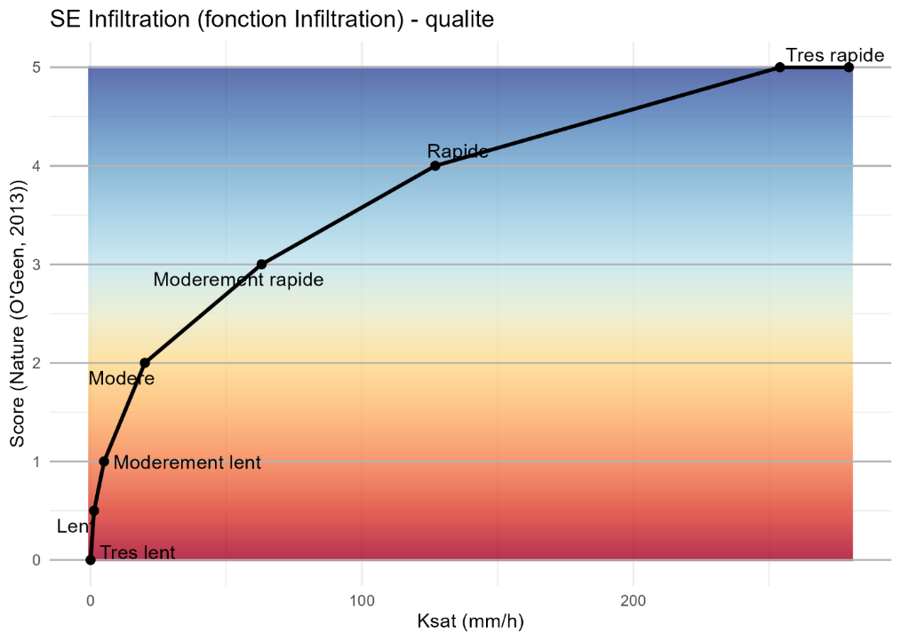
Figure 4 : Exemple de fonction d'interprétation pour l’indicateur Ksat (fonction Infiltration, SE Infiltration) : référentiel de qualité
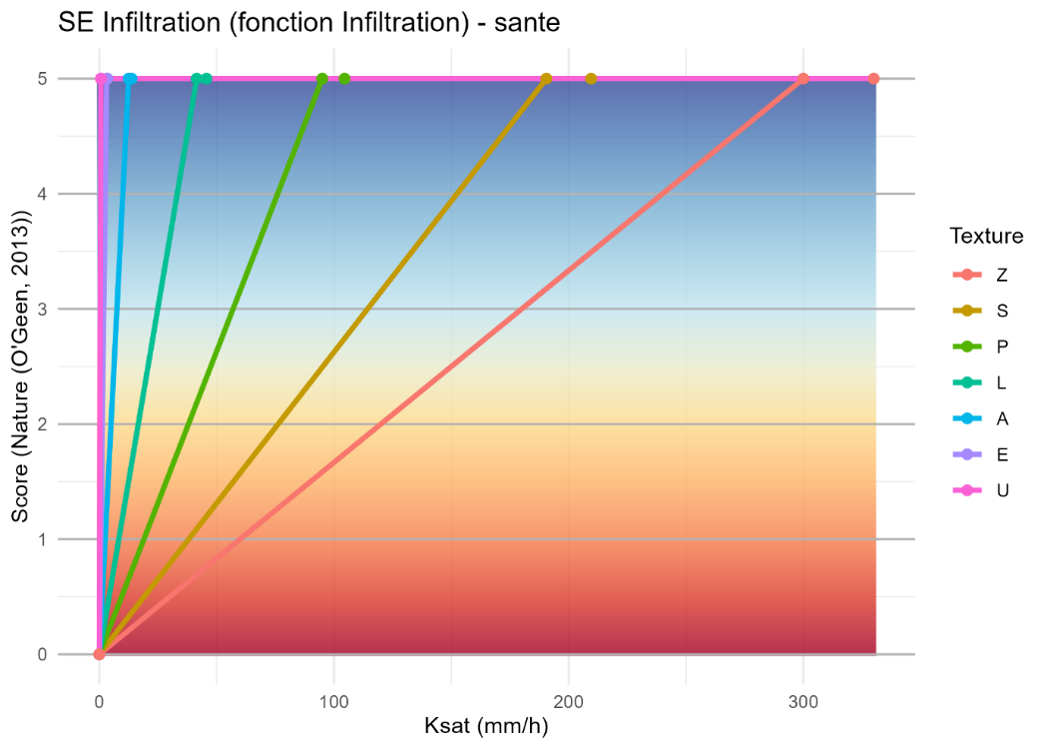
Figure 5 : Exemple de fonction d'interprétation pour l’indicateur Ksat (fonction Infiltration, SE Infiltration) : référentiel de santé

Artéfacts et indices organoleptiques de pollution
Lors des observations de terrain, une attention particulière doit être portée à la présence d’éventuels artéfacts ou signes organoleptiques laissant suspecter une pollution. Ceci intègre :
- La nature des éléments grossiers : évaluer la suspicion liée à des éléments grossiers exogènes (gravats, briques, etc.) ;
- D’éventuelles odeurs ou couleurs suspectes ;
- …
Si l’un ou plusieurs de ces éléments sont constatés, une analyse de pollution est requise. Cette obligation s’applique également en cas d’historique suspect (présence passée ou actuelle de source potentielle de pollution (SPP) sur la zone).
Le choix des polluants à analyser ainsi que la stratégie de caractérisation sont laissés à l’appréciation de l’expert et en veillant à être cohérent, dans la mesure du possible, aux préconisations du Décret sols. Dans le cas d’une tache de pollution suspectée ou avérée, associée à une source ponctuelle, un échantillon ponctuel sera préconisé. Si la pollution est liée à un remblai présent dans la zone homogène, l’analyse d’un échantillon composite sera favorisée en vue d’une meilleure représentativité des concentrations.

Pour aller plus loin

Stabilité structurale (Quanti-Slake test)
La mesure de la stabilité structurale (à travers le protocole du Quanti-Slake test) pourrait être ajoutée au jeu de paramètres mesurés, mais uniquement en tant que « Pour aller plus loin ». En effet, ce test ne s’applique qu’à un certain type d’usage (sols en culture) et le résultat est difficile à mettre en lien avec des scores.

Paramètres chimiques

Carbone organique total

Définition
Le carbone organique total du sol (C_{org}) correspond à la fraction carbonée de la matière organique des sols. La teneur en matière organique (MO) d’un sol peut être déduite de la teneur en C_{org} via la relation suivante : MO = 2 · C_{org}.

Pertinence
La matière organique d’un sol est essentielle pour le bon fonctionnement de nombreux processus pédologiques. En effet, elle favorise la stabilité structurale du sol (limitant ainsi l’érosion et la compaction), elle augmente la capacité de rétention des nutriments et des polluants. En servant de garde-manger pour les microorganismes, elle contribue au bon fonctionnement des cycles biogéochimiques et à la résilience de la nutrition végétale. De plus, elle participe à la mitigation du réchauffement climatique en constituant un potentiel puits de carbone stable (UE 2025/2360, 2025).

Méthode de mesure
Le carbone organique total du sol se mesure par combustion sèche en laboratoire, ou méthode équivalente (ISO 10694:1995), sur un échantillon composite prélevé sur la couche 0-30 cm.

Interprétation
Une teneur en carbone organique total élevée signifie que le sol est riche est matière organique, représentant elle-même un pool de nutriments potentiellement mobilisables par les plantes. C_{org} constitue donc un proxy de la résilience de la nutrition végétale (service écosystémique Production). Une teneur en C_{org} supérieure à 2 % est généralement considérée comme satisfaisante pour assurer la nutrition et la stabilité structurale des sols agricoles (Baritz et al., 2023).
REQUASUD présente des teneurs en C_{org} habituellement rencontrées dans des sols en fonction de leur texture – argile, limon ou sable – (Mariage, 2019). Ces gammes de valeur peuvent servir comme point de comparaison pour évaluer l’état de santé du sol quant à ce paramètre.
C_{org} est également utilisé dans le calcul du stock de carbone (voir partie 5.7.3) pour le service écosystémique Stockage de carbone.
Tableau 5 : Référentiels d’interprétation de l’indicateur pour chaque combinaison service – fonction dans lequel il intervient. La forme de la fonction d’interprétation est spécifiée (: more is better ; : less is better ; : optimum).
Carbone organique total (C_{org}) - Référentiels d’interprétation
Service | Fonction | Forme | Évaluation | Référentiel
Production | Fourniture nutriments |  | C_{org qualité} | Valeur cible (Baritz et al., 2023)
Production | Fourniture nutriments |  | C_{org santé} | Valeurs considérées « satisfaisante » par classe texturale (Mariage, 2019)

Capacité d’échange cationique (CEC)

Définition
La capacité d’échange cationique (CEC) d’un sol est la quantité maximale de cations qu’un sol peut retenir. Les principales contributions à la CEC sont la matière organique et les argiles qui, grâce à leurs charges négatives de surface, sont capables de retenir les ions chargés positivement. Elle est exprimée en milliéquivalents · 100 g⁻¹ de sol (meq · 100 g⁻¹) ou centimoles de charge positive par kg de sol (cmol⁺ · kg⁻¹)

Pertinence
La CEC assure la résilience de la nutrition des plantes. La CEC est un paramètre relativement statique (Cousin et al., 2025).

Méthode de mesure
La mesure de la CEC effective, soit la CEC au pH du sol (cobaltihexamine), est retenue.

Interprétation
La CEC est portée par les argiles et la matière organique. REQUASUD propose un référentiel de gammes de valeurs de CEC allant de « faible » à « très élevée » (Cugnon, 2025). Ces mêmes gammes sont mises en parallèle avec des tendances par classe texturale. De manière générale la fonction Fourniture en nutriments est positivement corrélée à la CEC. Il s’agit donc d’une fonction « more is better ».
Tableau 6 : Référentiels d’interprétation de l’indicateur pour chaque combinaison service – fonction dans lequel il intervient. La forme de la fonction d’interprétation est spécifiée (: more is better ; : less is better ; : optimum).
Capacité d’échange cationique (CEC) - Référentiels d’interprétation
Service | Fonction | Forme | Évaluation | Référentiel
Production | Fourniture nutriments |  | CEC_{qualité} | Interprétation absolue des gammes de CEC (Cugnon, 2025)
Production | Fourniture nutriments |  | CEC_{santé} | Gammes de CEC par classe texturale (Cugnon, 2025)

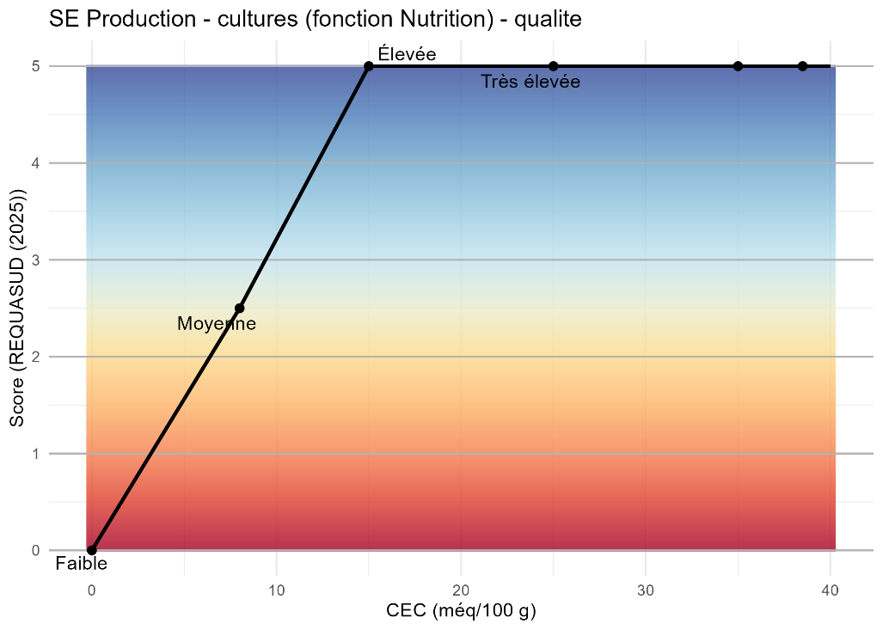
Figure 6 : Exemple de fonction d'interprétation pour l’indicateur CEC (fonction Nutrition, SE Production – cultures)

Statut acido-basique (pH)

Définition
Le pH d’un sol exprime son statut acido-basique (niveau d’acidité), c’est-à-dire la concentration en protons contenue dans l’eau en contact avec le sol.

Pertinence
Le pH influence la disponibilité des nutriments, l’activité microbienne et la structuration du sol (Genot et al., 2012).
Le pH, en contrôlant les processus liés aux cycles des nutriments (nitrification, dénitrification etc.), influence directement les cortèges microbiens du sol (Smith & Doran, 1997). Le pH impacte également la disponibilité des éléments traces, principalement le cadmium et le zinc, et le plomb dans une moindre mesure (Matson et al., 2025).
Le pH d’un sol peut être facilement augmenté, mais plus difficilement diminué (processus plus long), ce qui en fait un paramètre relativement dynamique.

Méthode de mesure
Le pH peut être mesuré soit directement après une mise en solution du sol dans l’eau (pH_{eau}), soit dans une solution de KCl (pH_{KCl}). Étant donné que certains référentiels sont basés sur le premier, d’autres sur le second, les 2 mesures sont préconisées.

Interprétation
Par son influence sur la disponibilité des nutriments, le pH intervient dans l’évaluation de la fonction Fourniture en nutriments du service écosystémique Production. Des distinctions s’imposent en fonction de l’usage : autant les sols agricoles exigent des gammes de pH optimales spécifiques pour fournir un rendement satisfaisant, autant ce paramètre n’est pas limitant pour la bonne croissance d’un peuplement forestier. En effet, dans ce contexte, la disponibilité des nutriments n’est pas limitante, seul prévaut le risque de mobilisation des ETM à pH très bas.
REQUASUD présente des gammes de valeurs optimales (pH_{KCl}) pour les cultures et les prairies (Cugnon, 2025). Le Fichier Écologique des Essences présente quant à lui des gammes d’interprétation du pH_{eau} pour les sols forestiers (Fichier écologique des essences, s. d.).
Les gammes de pH_{KCl} idéales pour les espaces verts ont été établies en cohérence avec ces sources et les exigences relatives aux terres pour gazonnements et plantations du Cahier des Charges type Qualiroutes - Chapitre C : Matériaux et produits de construction (SPW Mobilité Infrastructures, 2026).
Les valeurs de pH ne sont pas interprétées en fonction de la classe texturale. De ce fait, IQSW = ISSW pour ce paramètre.
Tableau 7 : Référentiels d’interprétation de l’indicateur pour chaque combinaison service – fonction dans lequel il intervient. La forme de la fonction d’interprétation est spécifiée (: more is better ; : less is better ; : optimum). Dans le service Production, pour certains indicateurs, une distinction est faite dans le choix des bornes entre les catégories d’usage (C : cultures ; P : prairies ; EV : espaces verts ; F : forêts).
Acidité (pH) - Référentiels d’interprétation
Service | Fonction | Forme | Évaluation | Référentiel
Production | Fourniture nutriments |  | pH_{qualité} | (C) Gammes optimales (pH_{KCl}) REQUASUD pour les cultures (Cugnon, 2025)
Production | Fourniture nutriments |  | pH_{santé}
Production | Fourniture nutriments |  | pH_{qualité} | (P) Gammes optimales (pH_{KCl}) REQUASUD pour les prairies (Cugnon, 2025)
Production | Fourniture nutriments |  | pH_{santé}
Production | Fourniture nutriments |  | pH_{qualité} | (EV) Adaptation des gammes optimales (pH_{KCl}) REQUASUD // chapitre C Qualiroutes (SPW Mobilité Infrastructures, 2026)
Production | Fourniture nutriments |  | pH_{santé}
Production | Fourniture nutriments |  | pH_{qualité} | (F) Gammes d’interprétation (pH_{eau}) pour les sols forestiers (Fichier écologique des essences, s. d.)
Production | Fourniture nutriments |  | pH_{santé}

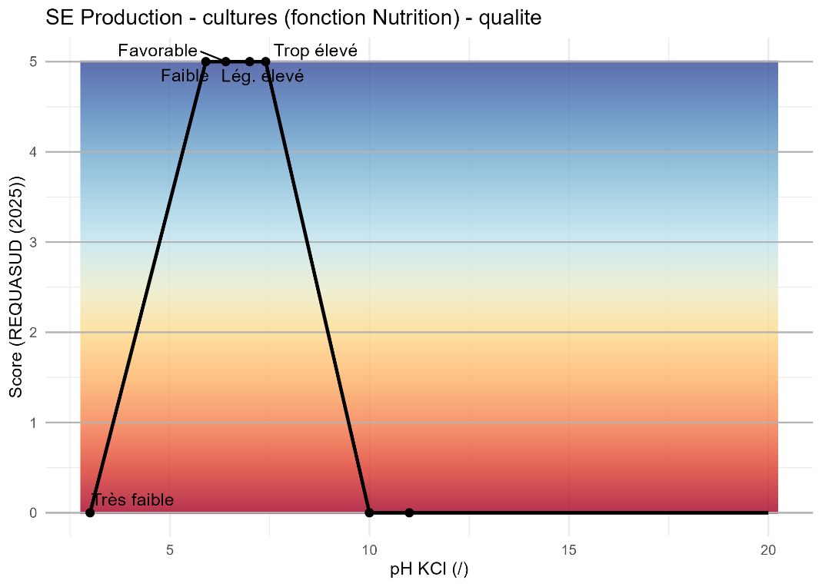
Figure 7 : Exemple de fonction d'interprétation pour l’indicateur pH KCl (fonction Nutrition, SE Production – cultures)

Phosphore disponible

Définition
Le phosphore (P) est un élément majeur essentiel pour la fourniture en nutriments des plantes. Il est présent dans diverses formes dans le sol (phosphore total, phosphore disponible, phosphore extractible, etc.).

Pertinence
Le phosphore est un élément indispensable à la fourniture en nutriments végétale. S’il est présent en excès dans les sols, il présente un risque de lixiviation vers les eaux souterraines, d’où l’importance d’une fertilisation raisonnée. Le phosphore impacte également la capacité d’accueil pour la biodiversité du sol. En effet, on observe une diminution drastique du nombre d’espèces végétales sur une prairie à partir d’un certain seuil de phosphore, en faveur de quelques espèces « productives » plus compétitrices (Janssens & Peeters, 1999).

Méthode de mesure
La mesure de P disponible est retenue, sur base d’une extraction à l’aide d’une solution d’acétate ammonique, d’acide acétique et d’acide éthylène diamine tétracétique (AA-EDTA) (Lakanen & Erviö, 1971), conformément au CWEA S-II-13.

Interprétation
REQUASUD présente une grille d’appréciation des teneurs en phosphore selon trois classes texturales (sols légers, moyens et lourds) et en fonction du pH (avec une distinction sur base du seuil pH_{KCl} fixé à 5,5) (Genot et al., 2011). Ce référentiel est utile pour positionner le sol par rapport à son potentiel (santé du sol, ISSW). La borne inférieure de la classe « bon » est définie comme le potentiel du sol, et ce peu importe l’usage considéré.
En termes de qualité du sol (IQSW), des référentiels différents sont adoptés en fonction de l’usage. En effet, là où la teneur en phosphore disponible doit être à un bon niveau pour la production de cultures, cette variable est a priori peu déterminante pour évaluer la capacité d’un sol à accueillir un peuplement forestier (voir Fichier Écologique des Essences pour des spécificités liées aux essences). De ce fait, pour le service écosystémique Production (cultures), la valeur minimale de la classe « bon » (pour un sol de texture « moyenne », pH_{KCl} ≥ 5,5) du référentiel REQUASUD (Genot et al., 2011) est considérée comme la valeur cible (soit des conditions jugées représentatives d’un sol optimal moyen quant au service Production (cultures)). Pour le service Production (forêts), le score maximal est attribué à partir d’une très faible teneur en P (~ 0,5 mg · 100 g⁻¹ P disponible). Les prairies et les espaces verts constituent des cas « intermédiaires ».
En ce qui concerne l’impact du phosphore sur la capacité du sol à accueillir une production végétale, Janssens et Peeters (1999) ont mis en évidence, sur base de relevés, que la diversité est systématiquement inférieure à vingt espèces lorsque la teneur en phosphore disponible est supérieure à 5 mg · 100 g⁻¹. Les mêmes ordres de grandeur sont confirmés par Ceulemans et al. (2014).
Tableau 8 : Référentiels d’interprétation de l’indicateur pour chaque combinaison service – fonction dans lequel il intervient. La forme de la fonction d’interprétation est spécifiée (: more is better ; : less is better ; : optimum). Dans le service Production, pour certains indicateurs, une distinction est faite dans le choix des bornes entre les catégories d’usage (C : cultures ; P : prairies ; EV : espaces verts ; F : forêts).
Phosphore (P) disponible - Référentiels d’interprétation
Service | Fonction | Forme | Évaluation | Référentiel
Production | Fourniture nutriments |  | P_{qualité} | (C) Valeur cible identifiée sur base des gammes optimales REQUASUD pour les cultures (Genot et al., 2011)
 |  |  |  | (P-EV) Inférence d’une valeur cible plus permissive que celle des cultures
 |  |  |  | (F) Paramètre non-limitant (score maximal dès niveau minimum)
Production | Fourniture nutriments |  | P_{santé} | Gammes optimales pour une classe texturale et un pH donné (Genot et al., 2011)
Accueil végétation diversifiée | Diversité réseaux trophiques |  | P_{qualité} | Seuil à partir duquel la diversité végétale des écosystèmes chute drastiquement (Janssens & Peeters, 1999)

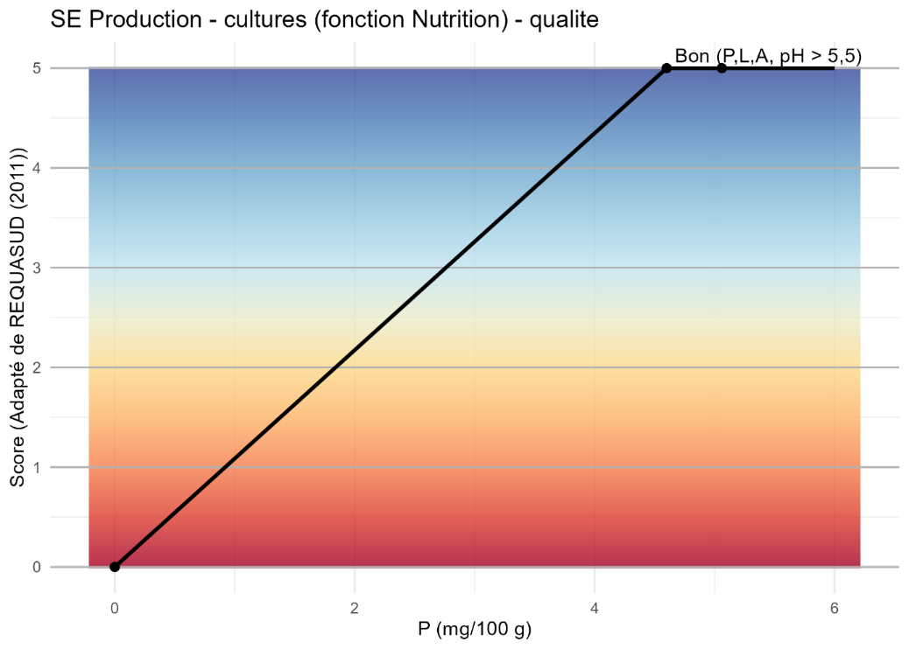
Figure 8 : Exemple de fonction d'interprétation pour l’indicateur P disponible (fonction Nutrition, SE Production – cultures) : référentiel de qualité
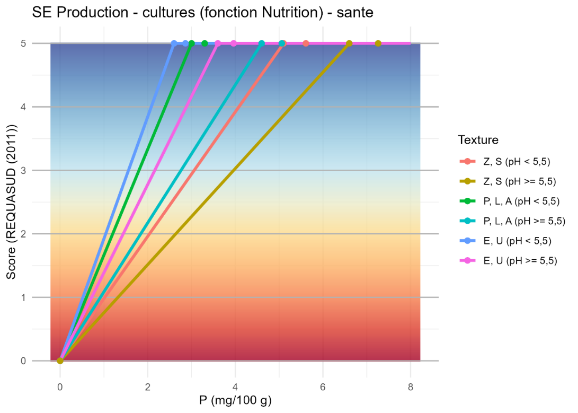
Figure 9 : Exemple de fonction d'interprétation pour l’indicateur P disponible (fonction Nutrition, SE Production – cultures) : référentiel de santé

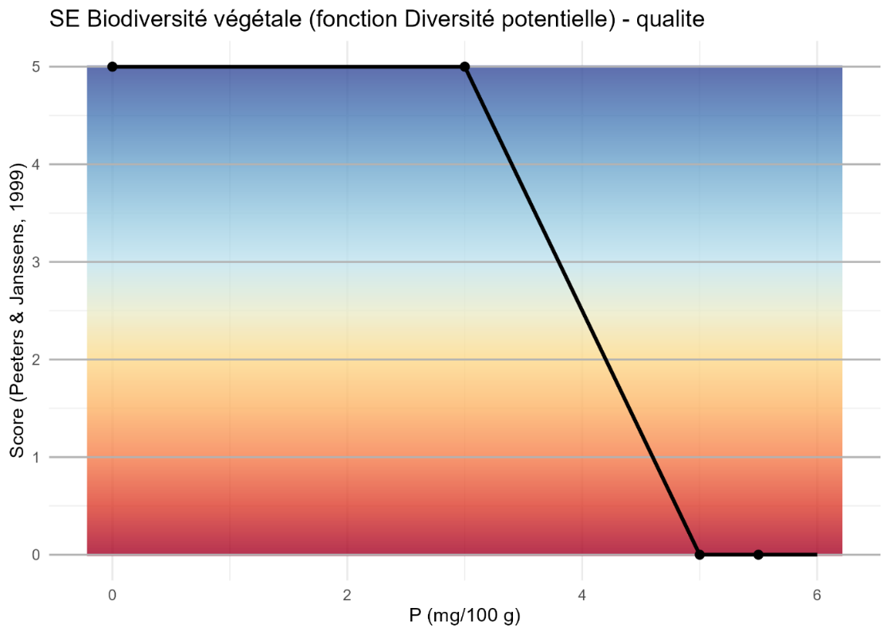
Figure 10 : Exemple de fonction d'interprétation pour l’indicateur P disponible (fonction Diversité potentielle, SE Accueil végétation diversifiée)

Potassium, magnésium et calcium disponibles

Définition
Le potassium (K), le magnésium (Mg) et le calcium (Ca) sont des éléments majeurs.

Pertinence
K, Mg et Ca sont essentiels pour la nutrition végétale. En effet, celle-ci dépend des teneurs disponibles en ces trois cations et de l’équilibre entre ces éléments. Un rapport équilibré entre K et Mg est nécessaire pour éviter tout risque de carence induite (voir partie 5.7.2).

Méthode de mesure
La mesure de K, Mg et Ca disponibles est retenue, sur base d’une extraction à l’aide d’une solution d’acétate ammonique, d’acide acétique et d’acide éthylène diamine tétracétique (AA-EDTA) (Lakanen & Erviö, 1971), conformément au CWEA S-II-12.

Interprétation
Pour replacer un sol par rapport à son potentiel, il faut remettre sa teneur en éléments majeurs en perspective par rapport à sa CEC. Un sol sableux, présentant une CEC faible, ne pourra jamais atteindre les niveaux de nutriments d’un sol argileux (avec une meilleure CEC). C’est pourquoi REQUASUD a développé des référentiels pour ces trois éléments (K, Mg, Ca), en fonction de la catégorie de CEC (Dombret, 2022). Les gammes de teneurs y sont classées de « très faible » à « trop élevé ». Ce référentiel est utilisé pour évaluer l’état de santé du sol (ISSW), dans tous les contextes d’usages.
La délimitation du référentiel de qualité du sol (IQSW) suit la même logique que celle employée pour le phosphore : il s’agit de déterminer une valeur cible par catégorie d’usage.
La borne inférieure de la catégorie « bon » pour une CEC [10 ;15] méq · 100 g⁻¹, soit des conditions jugées représentatives d’un sol optimal moyen quant au service écosystémique Production (cultures), est considérée comme valeur cible. Pour le service Production, le cas des prairies et des espaces verts représente un niveau d’exigence moindre que les cultures, mais nécessite tout de même des niveaux minimums de nutriments. Quant au service Production (forêts), on considère que celui-ci n’est pas empêché par les niveaux de nutriments très bas, d’où un score maximal attribué dès 0 mg · 100 g⁻¹.
Tableau 9 : Référentiels d’interprétation de l’indicateur pour chaque combinaison service – fonction dans lequel il intervient. La forme de la fonction d’interprétation est spécifiée (: more is better ; : less is better ; : optimum). Dans le service Production, pour certains indicateurs, une distinction est faite dans le choix des bornes entre les catégories d’usage (C : cultures ; P : prairies ; EV : espaces verts ; F : forêts).
Potassium, magnésium et calcium (K, Mg, Ca) disponibles - Référentiels d’interprétation
Service | Fonction | Forme | Évaluation | Référentiel
Production | Fourniture nutriments |  | K, Mg, Ca_{qualité} | (C) Valeur cible identifiée sur base des gammes optimales REQUASUD pour les cultures (Dombret, 2022)
 |  |  |  | (P-EV) Inférence d’une valeur cible plus permissive que celle des cultures
 |  |  |  | (F) Paramètre non-limitant (score maximal dès niveau minimum)
Production | Fourniture nutriments |  | K, Mg, Ca_{santé} | Gammes optimales selon la valeur de la CEC (Dombret, 2022)

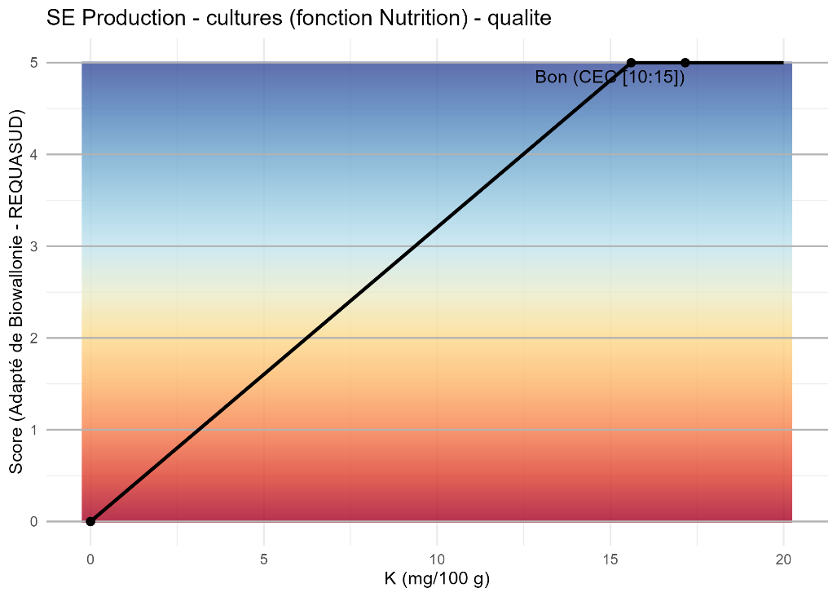
Figure 11 : Exemple de fonction d'interprétation pour l’indicateur K disponible (fonction Nutrition, SE Production – cultures) : référentiel de qualité

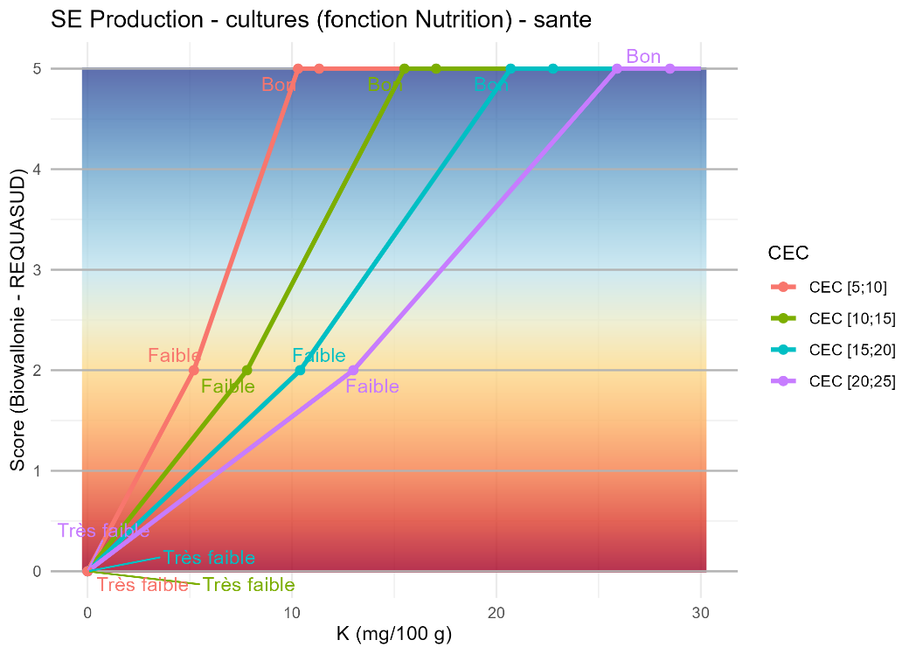
Figure 12 : Exemple de fonction d'interprétation pour l’indicateur K disponible (fonction Nutrition, SE Production – cultures) : référentiel de santé

Éléments traces métalliques et polluants organiques

Définition
Les polluants normés au sens du Décret sols sont analysés dans le cadre de l’IQSW-pro en cas de suspicion de pollution, c’est-à-dire en cas de signes organoleptiques, de matériaux suspects détectés ou d’une suspicion de pollution sur base de l’historique du site. Les polluants visés regroupent a minima le paquet standard d’analyse, c’est-à-dire les éléments traces métalliques (ETM), tels que As et Cd, et les polluants organiques les plus fréquemment rencontrés dans les études de pollution du sol, à savoir les hydrocarbures aromatiques polycycliques (HAP), les huiles minérales (HM), les solvants chlorés (HCOV) et une catégorie regroupant le benzène, le toluène, l’éthylbenzène et les xylènes (BTEX). En fonction des constats et/ou suspicions, d’autres paramètres peuvent être analysés. Ils ne sont pas encodés de base dans l’outil IQSW-pro, mais pourraient être rajoutés dans une version ultérieure de l’outil.

Pertinence
L’objectif de l’IQSW-pro est de diagnostiquer la capacité actuelle ou potentielle du sol à remplir des services écosystémiques. Dans ce sens, la présence de polluants dans le sol peut déclasser l’adéquation d’un sol avec un usage donné, en raison des risques sanitaires ou environnementaux engendrés par la pollution. Les polluants sont donc des paramètres incontournables d’un diagnostic IQSW-pro en cas de suspicion.

Méthode de mesure
L’analyse des polluants doit être réalisée en conformité avec les préconisations du CWEA (ISSeP, 2023b).

Interprétation
Les polluants interviennent en tant que contrainte pour les services écosystémiques Production (toutes catégories d’usages) et Protection des nappes. Ils interviennent aussi comme complément indicatif dans les services Potentiel d’accueil pour une végétation diversifiée et Biodiversité du sol.
En cas de suspicion de pollution, les valeurs mesurées des polluants sont mises en perspective avec des valeurs de référence liées au Décret sols (valeurs seuils et valeurs de risque).

Service Production
Le coefficient de contrainte lié à la présence d’un (ou plusieurs) polluant(s) sur la zone étudiée se calcule via l’équation suivante :
$$C_{pollution} \left[0;1\right]= {Score}_{pollution}= \frac{{{VSH}_{polluant }- Conc}_{mesurée polluant}}{{VSH}_{polluant }- {VS}_{DS polluant}}$$ | (1)

Avec
$${Score}_{pollution}$$ | Le score unique attribué à l’ensemble des polluants en les agrégant de la manière suivante : min(${Score}_{polluant})$, c’est-à-dire que si un polluant dépasse la valeur de risque considérée pour l’usage donné (score attribué au polluant = 0), le ${Score}_{pollution}$ sera automatiquement = 0 ;
$${Conc}_{mesurée polluant}$$ | La concentration mesurée en un polluant donné ;
$${VSH}_{polluant définie f(usage)}$$ | La valeur de risque pour la santé humaine, définie f(usage) ;
$${VS}_{DS polluant}$$ | La valeur seuil du Décret sols.

Le détail des valeurs de risque utilisées dans le calcul de chaque Score_{polluant} pour chaque situation d’usage est présenté dans la Figure 1.

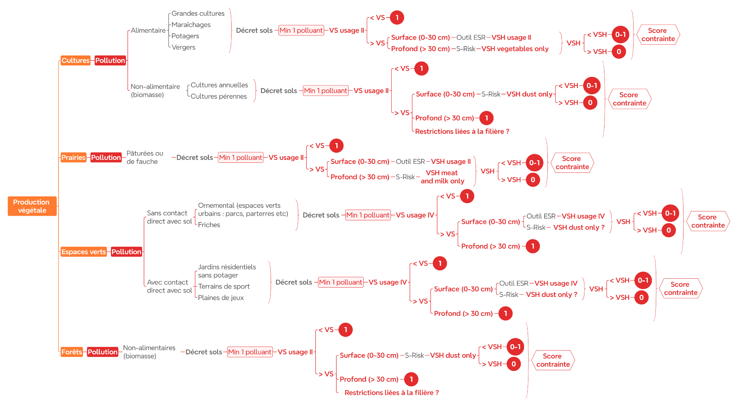
Figure 13 : Détail des valeurs de risque utilisées pour le calcul de chaque Score_{polluant} pour chaque situation d'usage

Service Protection des nappes
À travers des mécanismes d’adsorption, de dilution et de transfert, le sol agit comme un filtre pour les polluants, protégeant ainsi les nappes sous-jacentes. La Figure 2 présente la manière dont le service écosystémique Protection des nappes est évalué.
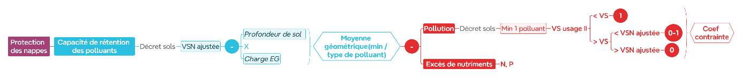
Figure 14 : Schéma d'évaluation du service écosystémique Protection des nappes
Ainsi, la concentration mesurée en un ou plusieurs polluants est convertie en coefficient de contrainte par une mise en parallèle avec la concentration maximale de rétention de ces polluants (voir partie 5.7.5).
Alors que la fonction Rétention, évaluée sur base de la valeur VS_{N ajustée}, représente un potentiel théorique de rétention des polluants du sol, la contrainte Saturation s’appliquera en cas de présence d’un ou plusieurs polluant(s) dans le sol. En effet, en occupant, partiellement ou complètement, les sites de rétention, les polluants du sol réduisent la capacité de rétention disponible du sol. La pollution du sol constitue donc une dégradation du sol au sens du service écosystémique Protection des nappes (entre autres).
Le coefficient de contrainte Saturation, correspondant à une proportion de remplissage des sites de rétention, se calcule comme suit :
$$C_{saturation} \left[0;1\right]= {Score}_{saturation}= \frac{{{VSN}_{ajustée}-Conc}_{mesurée polluant}}{{VSN}_{ajustée}- {VS}_{DS polluant}}$$ | (2)

Avec
$${Score}_{saturation}$$ | Le score unique attribué à l’ensemble des polluants en les agrégant de la manière suivante : min(${Score}_{polluant})$, c’est-à-dire que si un polluant dépasse la valeur de risque considérée pour l’usage donné (score attribué au polluant = 0), le ${Score}_{saturation}$ sera automatiquement = 0 ;
$${Conc}_{mesurée polluant}$$ | La concentration mesurée en un polluant donné ;
$${VSN}_{ajustée}$$ | La valeur de risque de lessivage vers les nappes, calculée selon la méthodologie détaillée dans la partie 4.5 ;
$${VS}_{DS polluant}$$ | La valeur seuil du Décret sols.

Services « Biodiversité »
Dans le cadre des services en lien avec la biodiversité (Potentiel d’accueil pour une végétation diversifiée et Habitat pour la biodiversité du sol), la présence d’un ou plusieurs polluant(s) dans des niveaux dépassant la valeur de risque V_{SE} (valeur de risque pour les écosystèmes) est traitée comme un complément indicatif.

Pour aller plus loin

Conductivité électrique
La conductivité électrique exprime le degré de salinité d’un sol. La salinisation d’un sol correspond à la concentration de sels (carbonates, bicarbonates de sodium, chlorures etc.) en surface résultant d’un bilan hydrique en faveur de l’évaporation.
Hors contexte de cultures irriguées et/ou en serre, ce paramètre est peu pertinent dans le contexte wallon. En effet, sous nos latitudes, le bilan hydrique est systématiquement en faveur de la pluie (par rapport à l’évapotranspiration), ce qui empêche le phénomène d’accumulation des sels en surface, typique de certains contextes arides ou côtiers. La mesure de ce paramètre pourrait toutefois s’envisager aussi en milieu urbain, dans le cas où des gravats contenant du ciment (gypse) seraient à l’origine d’une salinité élevée (Greinert, 2015).
Quant à l’interprétation de cette valeur, la directive sur la surveillance des sols (UE 2025/2360, 2025) impose une valeur seuil de conductivité électrique.

Paramètres biologiques

Biomasse microbienne et quotient microbien

Définition
La biomasse microbienne (C_{mic}) correspond à la partie vivante de la matière organique du sol (Cousin et al., 2025). Elle reflète la quantité de microorganismes (bactéries, champignons et protozoaires) présents dans le sol (Microbioterre, 2022).

Pertinence
La biomasse microbienne fait partie des indicateurs biologiques le plus fréquemment mesuré dans les études de qualité du sol (Bünemann et al., 2018).

Il s’agit d’un indicateur d’abondance des microorganismes du sol dont la mesure est relativement aisée et abordable, ce qui contribue au développement de référentiels pour son interprétation. La biomasse microbienne est sensible aux changements de gestion des sols ainsi qu’à la pollution (Cousin et al., 2025). Toutefois, il s’agit d’un paramètre extrêmement dynamique, influencé notamment par l’humidité, la température ou la disponibilité en matière organique (Chartin et al., 2015).

La biomasse microbienne peut également s’interpréter en la rapportant à la teneur en carbone organique (C_{org}) : c’est ce que l’on appelle le quotient microbien (équation suivante).
$$Quotient microbien (\%)=\frac{C_{mic}}{C_{org}}∙100$$ | (3)

Une valeur de quotient microbien faible témoigne potentiellement d’un blocage dans la décomposition de la matière organique, moins accessible pour les microorganismes (Chartin et al., 2015).

Méthode de mesure
Plusieurs méthodes d’analyse de la biomasse microbienne existent, dont des méthodes moléculaires telles que la qPCR sur les bactéries et champignons, le dosage des composés des membranes lipidiques des microorganismes (PLFA) ou la fumigation-extraction. Cette dernière, pratiquée en routine au sein de la filière des laboratoires REQUASUD, consiste à mesurer la différence de teneurs en éléments dissous entre un échantillon de sol fumigé et un échantillon témoin (Cousin et al., 2025).

Interprétation
Dans le cadre du projet CARBIOSOL 5, un référentiel d’interprétation a été construit sur base de la distribution des valeurs de C_{mic} mesurées sur des sols agricoles en Région wallonne. Ce référentiel se base sur des statistiques descriptives, ce qui engendre un biais pour son utilisation pour l’interprétation de C_{mic qualité}. Toutefois, en l’absence d’un référentiel de valeurs « optimales » pour ce paramètre, ce référentiel wallon est sélectionné pour le calcul du score C_{mic qualité}.
En l’absence de référentiels ou de distributions en fonction du type de sol, C_{mic santé} = C_{mic qualité}.
Tableau 10 : Référentiels d’interprétation de l’indicateur pour chaque combinaison service – fonction dans lequel il intervient. La forme de la fonction d’interprétation est spécifiée (: more is better ; : less is better ; : optimum).
Biomasse microbienne (C_{mic}) - Référentiels d’interprétation
Service | Fonction | Forme | Évaluation | Référentiel
Biodiversité du sol | Abondance microbienne |  | C_{mic qualité} | Distribution des valeurs mesurées sur des sols agricoles RW (Chartin et al., 2015)
Biodiversité du sol | Abondance microbienne |  | C_{mic santé}

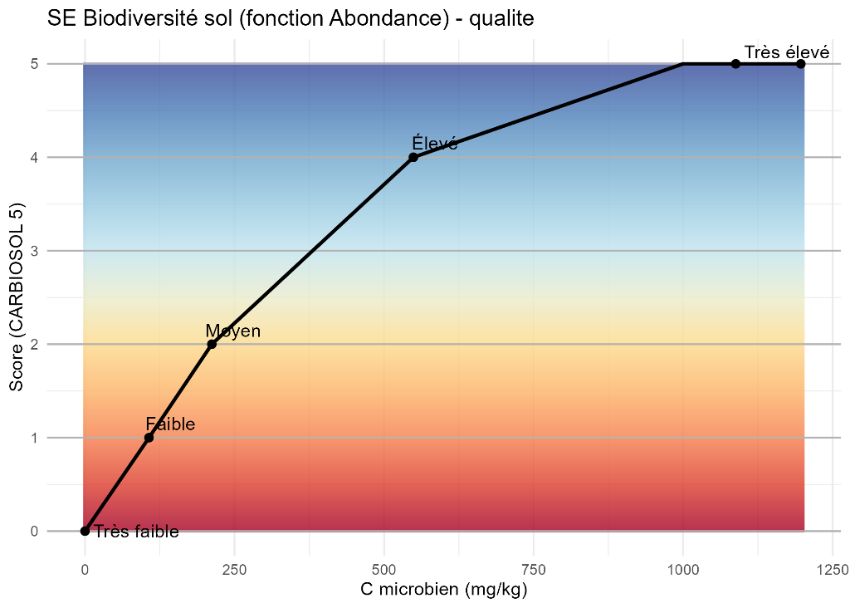
Figure 15 : Exemple de fonction d'interprétation pour l’indicateur C microbien (fonction Abondance, SE Biodiversité du sol)

Diversité des nématodes

Définition
Les nématodes sont des organismes microfauniques du sol (< 200 µm). Présents à tous les niveaux trophiques du sol (phytoparasites, bactérivores, fongivores, rhizophages et prédateurs), ils sont des acteurs essentiels de la régulation des populations et du cycle des nutriments du sol (van den Hoogen et al., 2019; Cousin et al., 2025).
L’analyse de la diversité des nématodes fait référence à la représentativité des divers taxons au sein de l’échantillon.

Pertinence
Les nématodes présentent de nombreux avantages en tant qu’indicateurs de qualité des sols, pour les raisons suivantes :
- Diversité et intégration des réseaux trophiques : situés plus en aval de la chaîne alimentaire que les microorganismes, et spécialisés dans différents réseaux trophiques (consommation de bactéries, champignons, racines, etc.), leur analyse permet d’obtenir des informations sur l’état global de leurs ressources nutritives, dont celui des communautés microbiennes dont ils dépendent (Neher, 2001; Biswal, 2022; Matson et al., 2025) ;
- Stabilité temporelle et ubiquité : par leur taille, les nématodes vivent plus longtemps et sont moins influencés à court terme par les perturbations du milieu (labour, pollution, etc.), ce qui rend leur analyse plus robuste que celle des communautés microbiennes qui varient au gré des flux journaliers de nutriments (Matson et al., 2025) ;
- Interprétation : la taxonomie et les réseaux trophiques des nématodes étant relativement bien documentés (Neher, 2001), l’interprétation des analyses nématofauniques est balisée par l’existence d’indices de diversité (indice de maturité, de structure des communautés, etc.) ;
- Mise en évidence de l’impact des pratiques de gestion : les travaux de Cluzeau (2012) et de Villenave (2013) identifient la diversité et l’abondance des nématodes comme facteur discriminant des pratiques de gestion.

Méthode de mesure
Suite à leur extraction du sol par des méthodes mécaniques, les nématodes sont analysés soit par une analyse morphologique au microscope, soit par des techniques moléculaires basées sur l’analyse de l’ADN des organismes (métabarcoding). Cette deuxième technique est retenue dans le cadre de l’IQSW-pro, en raison de la disponibilité d’une filière d’analyse mature en Flandre (ILVO). En Wallonie, les développements vont dans ce sens également.

Interprétation
Les analyses nématofauniques permettent de calculer divers indices, qui peuvent être exploités pour transformer l’analyse des nématodes en indicateurs de suivi opérationnels (Ferris et al., 2001). C’est le cas notamment de :
- L’indice de structure des communautés (SI), qui reflète le niveau de perturbation du milieu. En fonction de sa valeur, on peut déduire d’un écosystème qu’il est en état satisfaisant ou perturbé (Le Guedard et al., 2017; Chauvin, 2025) ;
- L’Indice de Shannon, qui traduit l’hétérogénéité d’une communauté (diversité et équilibre dans la répartition des genres). Plus sa valeur est élevée, plus c’est positif (Chauvin, 2025).
Tableau 11 : Référentiels d’interprétation de l’indicateur pour chaque combinaison service – fonction dans lequel il intervient. La forme de la fonction d’interprétation est spécifiée (: more is better ; : less is better ; : optimum).
Diversité des nématodes (SI_{ném} et Shannon_{ném}) - Référentiels d’interprétation
Service | Fonction | Forme | Évaluation | Référentiel
Biodiversité du sol | Diversité nématodes |  | SI_{ném qualité} | Gammes optimales (Le Guedard et al., 2017; Chauvin, 2025)
Biodiversité du sol | Diversité nématodes |  | SI_{ném santé} | Gammes optimales (Le Guedard et al., 2017; Chauvin, 2025)
Biodiversité du sol | Diversité nématodes |  | Shannon_{ném qualité} | Valeur cible (Chauvin, 2025)
Biodiversité du sol | Diversité nématodes |  | Shannon_{ném santé} | Valeur cible (Chauvin, 2025)

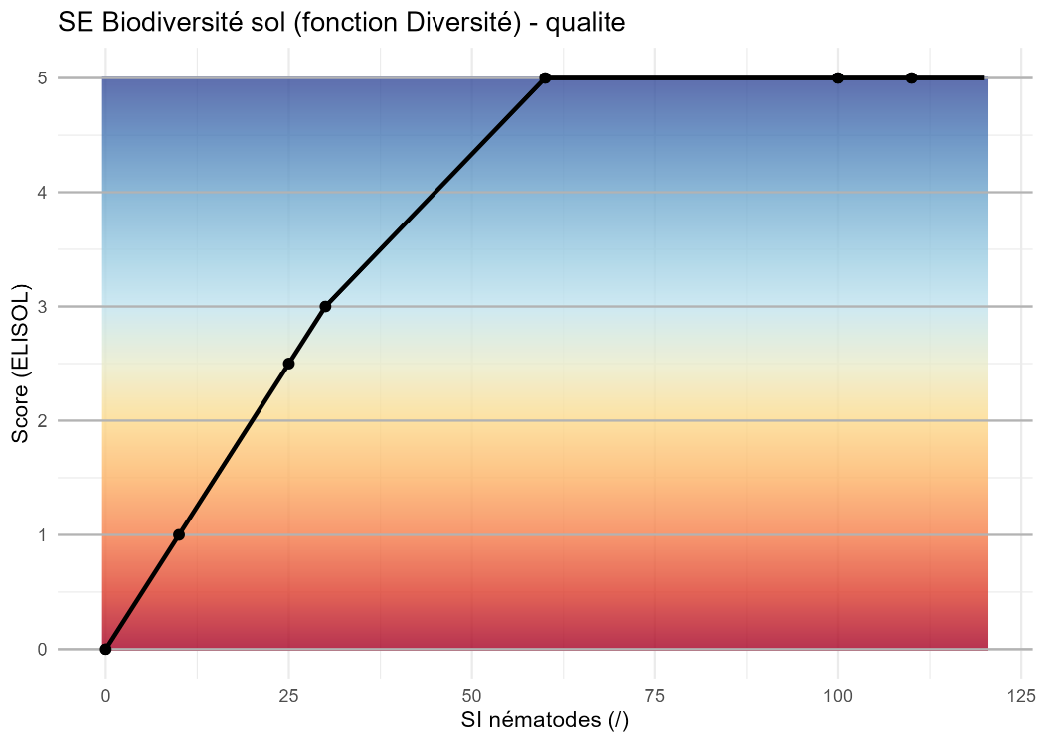
Figure 16 : Exemple de fonction d'interprétation pour l’indicateur SI des nématodes (fonction Diversité, SE Biodiversité du sol)

Espèces exotiques envahissantes

Définition
« Les espèces exotiques envahissantes (ou EEE) sont des espèces végétales ou animales transportées par l’homme hors de leur aire de répartition naturelle et introduites dans de nouvelles régions où elles s’établissent et se propagent aux dépens des espèces et des écosystèmes locaux. » (SPW, s. d.). Dans le cas présent, seules les espèces végétales sont concernées.

Pertinence
Par la menace sur la biodiversité qu’elles représentent, et comme elles se développent et se répandent, en partie plus ou moins importante selon l’espèce, via le sol (rhizomes, graines), elles constituent un paramètre incontournable à intégrer dans l’IQSW-pro. Leur présence est une entrave réelle pour la réalisation de plusieurs services écosystémiques (Production et Potentiel d’accueil pour une végétation diversifiée).

Méthode de mesure
Le relevé de la présence des EEE s’effectue sur le terrain et, au besoin, avec une clé de détermination pour identifier la plante dans ses divers stades de croissance (annexée ci-dessous).

Interprétation
Les EEE sont interprétées comme une contrainte pour les services écosystémiques concernés, et leur présence se traduit donc en un coefficient de contrainte élevé (et donc un score de service faible).
L’impact de la présence d’espèces exotiques envahissantes sur une zone dépend d’une part, de la densité de recouvrement de ces espèces, et d’autre part, de l’espèce considérée. En effet, alors que quelques pousses isolées représentent une menace modérée pour les écosystèmes, mais sans être réellement déclassant pour le service écosystémique considéré, un massif sera quant à lui une entrave totale à la bonne réalisation de certains service écosystémique (Production ou Potentiel d’accueil pour une végétation diversifiée).
De plus, la présence d’une EEE aura des conséquences différentes en fonction de l’espèce concernée. Par exemple en Wallonie, trois espèces doivent faire l’objet d’une vigilance accrue : les renouées asiatiques (du Japon, de Sakhaline et Bohème), la berce du Caucase et la balsamine de l’Himalaya. Parmi ces espèces, les renouées asiatiques sont particulièrement problématiques. En effet, il s’agit de la plante la plus difficile à éradiquer d’une zone, étant donné la persistance et l’étendue de ses rhizomes dans le sol.
Le coefficient de contrainte lié à la présence d’une (ou plusieurs) EEE sur la zone étudiée se calcule via l’équation suivante :
$$C_{EEE} [0;1] = C_{densité EEE} ∙ C_{espèce EEE}$$ | (4)

Avec
$$C_{densité EEE}$$ | Le coefficient associé à la densité des EEE sur la zone (0 = absence ; 0,5 = pousses isolées ; 1 = massif) ;
$$C_{espèce EEE}$$ | Le coefficient associé à l’espèce (ou aux espèces) présente(s) (0,5 = espèce à surveiller, 1 = espèce particulièrement problématique).

Pour aller plus loin
Diverses analyses poussées peuvent fournir des informations complémentaires pertinentes sur les communautés microbiennes du sol. Cela comprend :
- L’analyse de l’abondance relative des bactéries et des champignons (analyse qPCR) ;
- L’analyse de la diversité des bactéries et des champignons (métabarcoding).
Toutefois, la difficulté liée à l’interprétation de ces indicateurs pour en tirer des conclusions concrètes en termes de gestion, le coût élevé de ces analyses proportionnellement au reste du pack IQSW-pro, et le fait que la filière d’analyse soit peu adaptée aux besoins d’un indice de qualité des sols à terme (long délai de réception des résultats, quand les parties prenantes auront potentiellement besoin de réponses rapides) en font des indicateurs peu pragmatiques. Pour toutes ces raisons, ces paramètres sont repris en « Pour aller plus loin » dans la version actuelle de l’outil. La porte reste cependant ouverte à une perspective d’intégration à plus long terme, en fonction des avancées scientifiques et techniques.

Indicateurs calculés
Cette partie regroupe les indicateurs calculés sur base de plusieurs paramètres mesurés individuellement.

Rapport C_{org}/argile

Définition et calcul
Le rapport C_{org}/argile (%) est calculé via l’équation suivante :
$$C_{org}/argile (\%)=\frac{C_{org}}{argile}∙100$$ | (5)

Avec
$$C_{org}$$ | La teneur en carbone organique (%) ;
$$argile$$ | La teneur en argile (%).

Pertinence
Le rapport C_{org}/argile est un bon indicateur de la résilience structurale du sol. En effet, il est fortement corrélé avec des indicateurs de qualité structurale (Johannes et al., 2017; Prout et al., 2021) et de stabilité structurale (Vanwindekens & Hardy, 2023). Il permet également d’objectiver la quantité de carbone stockée en fonction de la texture du sol (approche santé).

Interprétation
Johannes et al. (2017) mentionne des seuils critiques de C_{org}/argile sous lesquels la qualité structurale tend à diminuer. Ces seuils sont adaptés pour monitorer l’impact de bonnes pratiques de gestion dans le cadre de la MAEC Sol (SPW, 2026). Quant au service écosystémique Stockage de carbone, la directive sur la surveillance des sols mentionne un seuil minimal lié à la menace de perte de carbone organique des sols (UE 2025/2360, 2025).
Tableau 12 : Référentiels d’interprétation du paramètre ou indicateur pour chaque combinaison service – fonction dans lequel il intervient. La forme de la fonction d’interprétation est spécifiée (: more is better ; : less is better ; : optimum).
Rapport C_{org} / argile - Référentiels d’interprétation
Service | Fonction | Forme | Évaluation | Référentiel
Production | Structure |  | C_{org}/argile_{qualité} | Valeurs optimales en lien avec une bonne qualité structurale (Johannes et al., 2017)
Production | Structure |  | C_{org}/argile_{santé} | Comparaison à la valeur potentielle atteignable en fonction de la classe texturale (sur base de MO potentielle)
Stockage C | Stockage |  | C_{org}/argile_{qualité} | Seuil mentionné dans la directive - perte de carbone organique du sol (UE 2025/2360, 2025)
Stockage C | Stockage |  | C_{org}/argile_{santé} | Comparaison à la valeur potentielle atteignable en fonction de la classe texturale (sur base de MO potentielle)

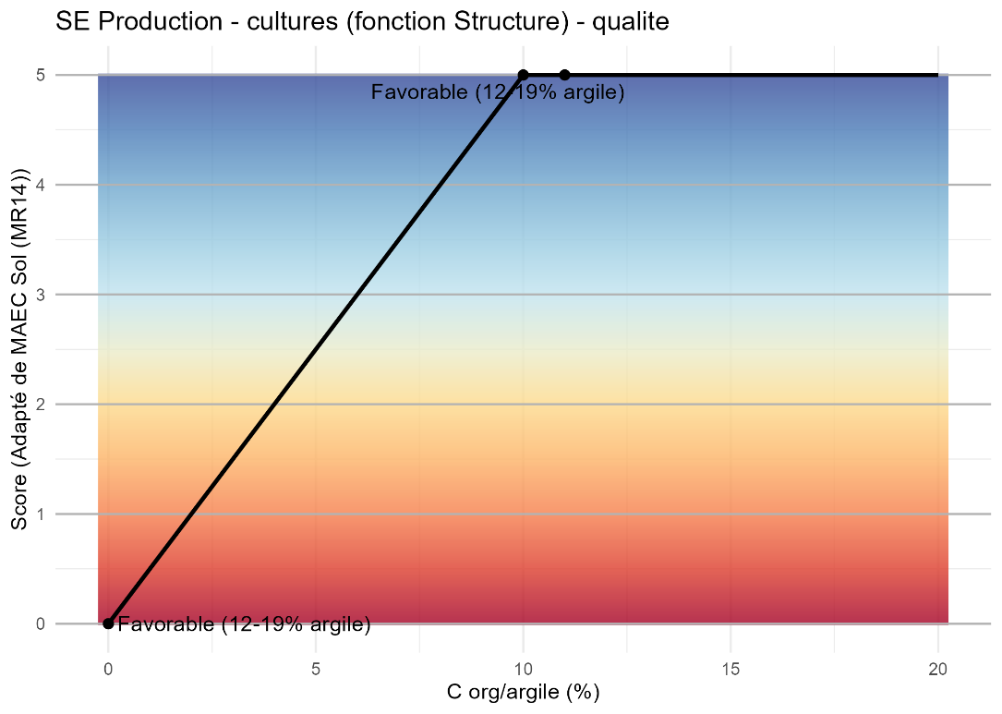
Figure 17 : Exemple de fonction d'interprétation pour l’indicateur Corg/argile (fonction Structure, SE Production – cultures) : référentiel de qualité
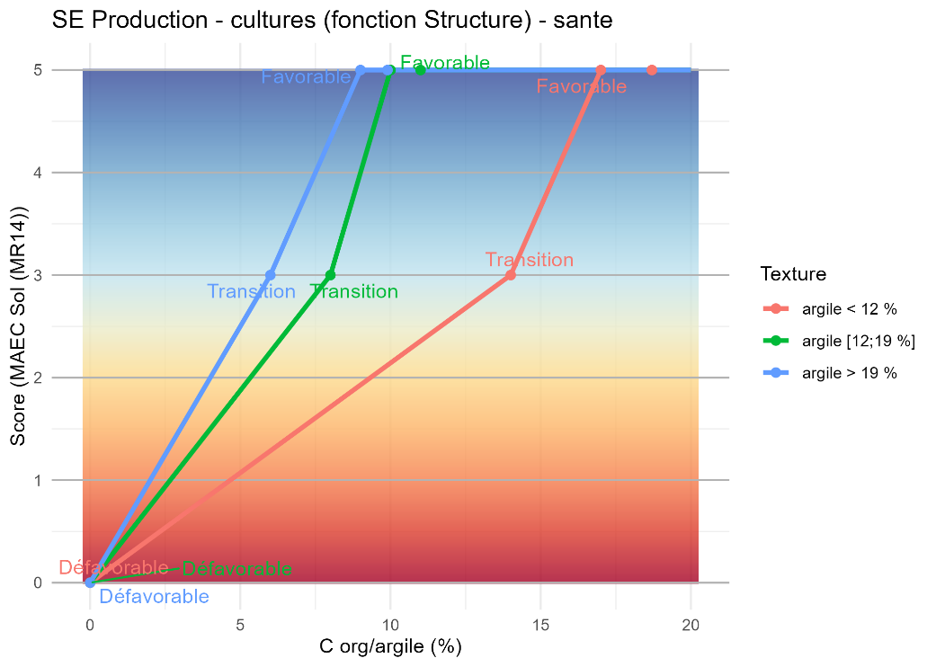
Figure 18 : Exemple de fonction d'interprétation pour l’indicateur Corg/argile (fonction Structure, SE Production – cultures) : référentiel de santé

Rapport K/Mg

Définition et calcul
Ce rapport se calcule simplement en rapportant les teneurs de ces deux éléments.

Pertinence
Le rapport K/Mg caractérise l’équilibre entre ces deux éléments, et est complémentaire à l’interprétation des teneurs individuelles et nutriments car il permet d’informer sur le risque de carence induite. Cet indicateur présente une forte variabilité temporelle.

Interprétation
Une gamme optimale de valeurs de ce rapport est présentée par REQUASUD (Cugnon, 2025).

Tableau 13 : Référentiels d’interprétation de l’indicateur pour chaque combinaison service – fonction dans lequel il intervient. La forme de la fonction d’interprétation est spécifiée (: more is better ; : less is better ; : optimum).
Rapport K/Mg - Référentiels d’interprétation
Service | Fonction | Forme | Évaluation | Référentiel
Production | Fourniture nutriments |  | K/Mg_{qualité} | Gamme optimale (Cugnon, 2025)
Production | Fourniture nutriments |  | K/Mg_{santé} | Gamme optimale (Cugnon, 2025)

Stock de carbone

Définition et calcul
Le stock de carbone pour une couche de sol donnée se calcule via l’équation suivante (Chartin et al., 2015):
$$Stock C \left({Mg}_{C}∙{ha}^{-1}\right)=C_{org}∙ρ_{b}∙ \left(1-\frac{\%_{EG}}{100}\right)∙e$$ | (6)

Avec
$$C_{org}$$ | La teneur en carbone organique (%) ;
ρ_{b} | La masse volumique apparente de la terre fine (g · cm⁻³) ;
$$\%_{EG}$$ | La charge volumique en éléments grossiers (%) ;
$$e$$ | L’épaisseur de la couche de sol considérée (cm).

Pertinence
Le stock de carbone permet de caractériser la quantité de carbone stockée dans le sol.

Interprétation
Une valeur cible de 100 t · ha⁻¹ est considérée comme satisfaisante pour considérer que le sol est riche en carbone, tandis que des valeurs inférieures à 50 t · ha⁻¹ sont insuffisantes (Mukherjee & Lal, 2014).
Tableau 14 : Référentiels d’interprétation du paramètre ou indicateur pour chaque combinaison service – fonction dans lequel il intervient. La forme de la fonction d’interprétation est spécifiée (: more is better ; : less is better ; : optimum).
Stock de carbone (Stock C) - Référentiels d’interprétation
Service | Fonction | Forme | Évaluation | Référentiel
Stockage C | Stockage |  | Stock C_{qualité} | Valeurs minimales pour un stockage considéré suffisant (Mukherjee & Lal, 2014)
Stockage C | Stockage |  | Stock C_{santé} | Comparaison à la valeur optimale en fonction de la classe texturale (sur base de MO potentielle)

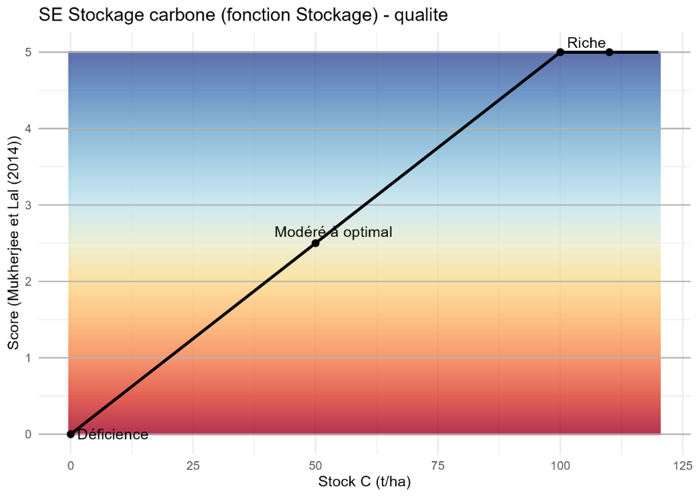
Figure 19 : Exemple de fonction d'interprétation pour l’indicateur Stock de carbone (fonction Stockage, SE Stockage de carbone)

Réserve en eau utile

Définition
La réserve en eau utile (REU), aussi appelée réserve maximale en eau utile, correspond à la quantité maximale d’eau qui peut être absorbée par le sol et restituée à la plante (Desmet, s. d.). En pratique, elle correspond à la différence entre la teneur en eau volumique à la capacité au champ (θ_{cc}, soit la teneur en eau après une phase de ressuyage de 48 h après saturation) et la teneur en eau volumique au point de flétrissement (θ_{pf}, soit la teneur en eau limite à partir de laquelle celle-ci n’est plus disponible pour les plantes). Le schéma ci-dessous (Figure 3) tiré de Desmet (s. d.) représente schématiquement les concepts liés à la REU.
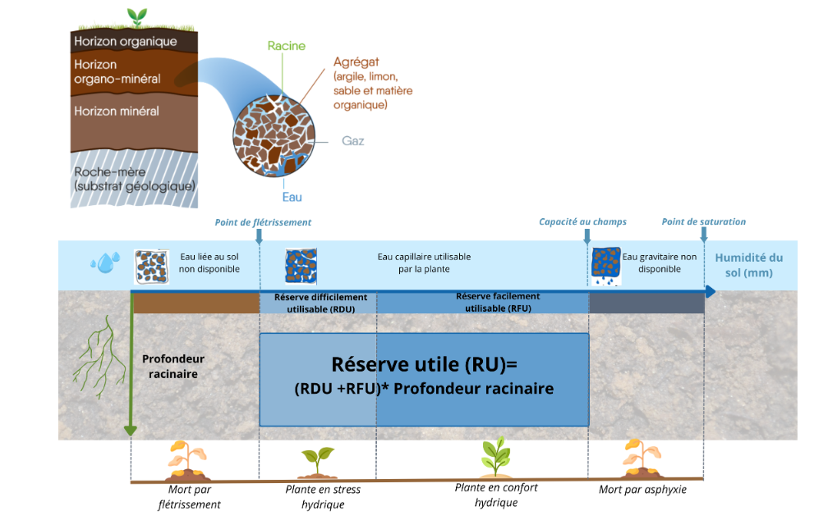
Figure 20 : représentation des concepts en lien avec la réserve utile (RU), tel que réalisé par Desmet Florence (SPW ARNE Direction R&D, 2023).
La REU est influencée par la texture, la charge en éléments grossiers, la profondeur de sol et la teneur en matière organique.

Pertinence
L’estimation de la REU est primordiale pour évaluer la capacité du sol à fournir de l’eau aux plantes pour leur croissance, et ainsi sa résilience en cas de sécheresse. La REU est un indicateur pertinent, à évaluer tant dans la couche superficielle du sol qu’en profondeur. En effet, les racines peuvent généralement puiser l’eau dans les horizons profonds, qui constituent une réserve indispensable en cas de sécheresse (Katerji et al., 1984).

Calcul de l’indicateur
La courbe de rétention en eau d’un sol peut se modéliser via l’équation de Van Genuchten, qui permet de visualiser l’évolution de la teneur en eau selon une succion croissante appliquée aux pores du sol, θ(h). Diverses fonctions de pédotransfert existent pour calculer soit (1) les termes de l’équation de Van Genuchten et ensuite déduire les valeurs de θ_{cc} et θ_{pf} en fixant h (succion), (2) directement θ_{cc} et θ_{pf}. Parmi celles-ci, les équations de Tóth et al. (2015) font figure de référence au niveau européen. En effet, celles-ci reposent sur la base de données EU-HYDI (qui regroupe elle-même des bases de données UE pour les sols agricoles et forestiers). Ainsi, la première étape du calcul de la REU consiste à estimer les teneurs en eau à la capacité au champ (θ_{cc}) et au point de flétrissement (θ_{pf}) via les équations suivantes (Tóth et al., 2015) :
$θ_{CC}=0,2449-0,1887·\left(\frac{1}{C_{org}+1}\right) + 0,004527·argile + 0,001535·limon+0,001442·limon·\left(\frac{1}{C_{org}+1}\right)- 0,00005110·limon·argile + 0,0008676·argile·\left(\frac{1}{C_{org}+1}\right)$ | (7a)
$θ_{PF}=0,09878+0,002127·argile -0,0008366·limon-0,07670·\left(\frac{1}{C_{org}+1}\right)+0,00003853·limon·argile +0,002330·argile · \left(\frac{1}{C_{org}+1}\right)+0,0009498·limon· \left(\frac{1}{C_{org}+1}\right)$ | (7b)
Avec
$$C_{org}$$ | La teneur en carbone organique (%) ;
$$argile$$ | La teneur en argile (%) ;
$$limon$$ | La teneur en limon total (%).

Ces équations sont appliquées à chaque couche de sol, pour laquelle la REU est déduite selon l’équation (8c) en intégrant la notion de sol utile à travers la multiplication de la réserve estimée pour la couche considérée par son volume, soit son épaisseur multipliée par (1 – charge volumique en EG).
$$REU=\left(θ_{CC}- θ_{PF}\right)·d· \left(1-\frac{\%_{EG}}{100}\right)$$ | (7c)
Avec
$$θ_{CC}$$ | La teneur en eau volumique à la capacité au champ (m³ · m⁻³) ;
$$θ_{PF}$$ | La teneur en eau volumique au point de flétrissement (m³ · m⁻³) ;
$$d$$ | L’épaisseur de la couche de sol considérée (m) ;
$$\%_{EG}$$ | La charge volumique en éléments grossiers (%).

N.B. : En fonction de leur composition, les éléments grossiers contribuent, parfois significativement, à la REU (Tetegan, 2011). Toutefois, la charge volumique en éléments grossiers est ici soustraite du volume de sol utile, ce qui revient à négliger leur contribution dans la REU. Vu le manque de référentiels, cette hypothèse est acceptable dans le cadre d’un indice de qualité des sols (Branchu & Marseille, 2022).

Interprétation
Le rapport d’étude Infosol (Bielders et al., 2013), portant sur des sols agricoles limoneux et sablo-limoneux wallons, identifie une valeur seuil limitante (1 mm/cm) et une valeur cible idéale (2 mm/cm) pour la REU des sols à texture fine du point de vue de la croissance racinaire. Ce référentiel est utilisé pour le service écosystémique Production dans le cas des cultures, des prairies et des espaces verts. Concernant le service Production pour un sol forestier, une valeur cible plus permissive a été attribuée sur base d’avis d’experts. Ces référentiels sont utilisés pour évaluer la qualité du sol.
L’état de santé du sol, quant à lui, est évalué en optimisant les variables de gestion du sol. En effet, la REU d’un sol est principalement influencée par ses propriétés intrinsèques (texture, charge volumique en EG, épaisseur). Toutefois, comme le démontrent les équations (1) et (2) ci-dessus, la teneur en carbone organique impacte également la capacité du sol à retenir l’eau, et augmenter la teneur en MO du sol peut donc contribuer à augmenter la REU potentielle d’un sol donné. La santé d’un sol quant à sa capacité de rétention en eau peut donc s’évaluer comme suit :
$${Score}_{REU(santé)}= \frac{{REU}_{effective}}{{REU}_{potentielle}}= \frac{{REU}_{C_{org}effectif}}{{REU}_{C_{org}optimale}}$$ | (7d)

Tableau 15 : Référentiels d’interprétation de l’indicateur pour chaque combinaison service – fonction dans lequel il intervient. La forme de la fonction d’interprétation est spécifiée (: more is better ; : less is better ; : optimum).
Réserve en eau utile (REU) - Référentiels d’interprétation
Service | Fonction | Forme | Évaluation | Référentiel
Production | Fourniture eau |  | REU_{qualité} | Valeurs optimales pour croissance racinaire (Bielders et al., 2013)
Production | Fourniture eau |  | REU_{santé} | Comparaison à la valeur optimale (MO optimisée)

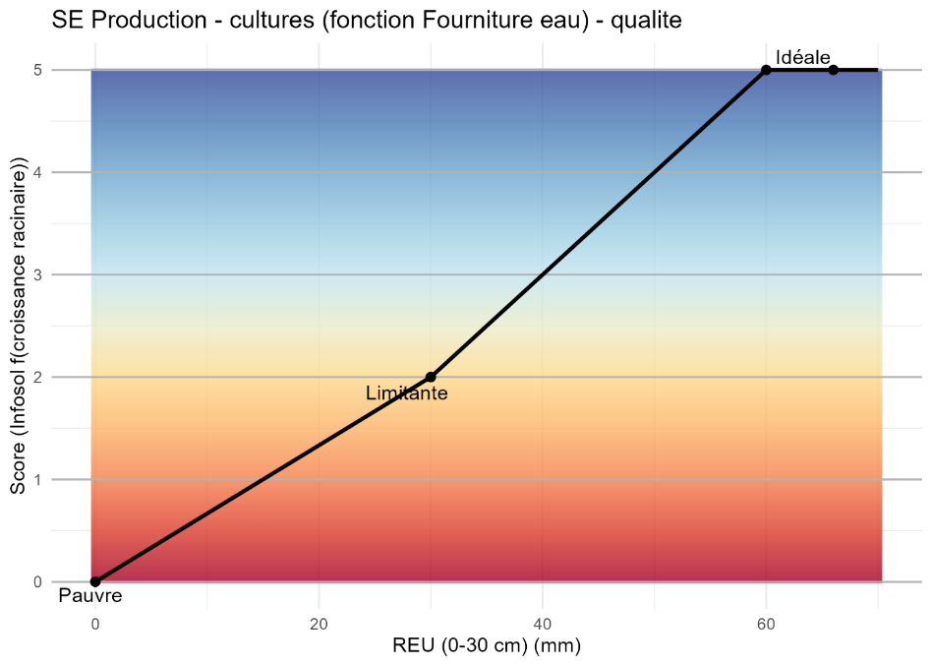
Figure 21 : Exemple de fonction d'interprétation pour l’indicateur REU (fonction Fourniture d’eau, SE Production – cultures)

Capacité de rétention maximale en polluants

Définition et calcul

Calcul des VS_{N}
Dans le cadre des études de risque type « Décret sols », le risque de lessivage d’un polluant donné vers les nappes souterraines est évalué en comparant la concentration mesurée dans le sol avec la « valeur seuil nappe », VS_{N}. En calculant la concentration au-dessus de laquelle un polluant présent dans le sol représente un risque de contamination pour la nappe, ce modèle revient à estimer, sur base des propriétés du sol (par ailleurs mesurées dans l’IQSW-pro), la capacité maximale du sol à retenir un polluant donné sous forme d’une « concentration maximale de rétention (Conc_{rétention}) », qui correspond à la valeur de VS_{N ajustée}. Il s’agit donc d’une estimation théorique de la capacité de rétention d’un sol.
Pour chaque type d’usage (I à V), une VS_{N} « générique » est présentée dans le Tableau 1-5a : Valeurs seuil de lessivage (VSN) de l’annexe C1 du GRER. Il s’agit d’une valeur calculée en attribuant des valeurs par défaut aux paramètres pédologiques, en fonction du type d’usage (valeurs fixées de pH, teneur en MO, etc. sur base d’un Modèle conceptuel de site standard et une vision simplifiée des mécanismes complexes – voir GRER partie C).
Cette valeur de risque peut être aussi être ajustée (VS_{N ajustée}), au cas par cas, via l’outil ESR mis à disposition par la Région wallonne :
- Soit via une estimation simplifiée sur base du type d’aquifère, du pH et de la teneur en MO du sol,
- Soit en ajustant la valeur sur base des propriétés mesurées ou estimées de l’aquifère et du sol.
La seconde option permet d’évaluer la capacité de rétention du sol, en s’appuyant sur ses propriétés intrinsèques.
En se basant sur les équations de l’annexe C1 du GRER, il est possible de déduire, pour chaque polluant, la capacité de rétention d’un sol donné en calculant la VS_{N ajustée} via l’équation suivante :
$${VS}_{N ajustée}={VS}_{nappe}∙ \frac{FAG}{1000}$$ | (8)
Avec
$${VS}_{N ajustée}$$ | La valeur seuil liée au risque de lessivage du polluant vers la nappe, ajustée (mg · kg⁻¹) ;
$${VS}_{nappe}$$ | La valeur seuil de concentration du polluant dans l’eau souterraine (µg · L⁻¹) ;
$$FAG$$ | Le facteur d’atténuation global (L · kg⁻¹).

Le facteur d’atténuation global (FAG), qui intègre des coefficients liés au polluant considéré, les caractéristiques spatiales de la zone contaminée et les propriétés du sol et de la nappe, se calcule comme suit :
$$FAG= \frac{FD}{F_{v}∙ K_{sw}}$$ | (9)

Avec
$$FD$$ | Le facteur de dilution (-) ;
$$F_{v}$$ | Le facteur de redistribution massique dans la zone vadose (-) ;
$$K_{sw}$$ | Le facteur de partition sol/eau (kg · L⁻¹).

Par souci de généralisation, des valeurs par défaut sont ici attribuées aux coefficients FD et F_{v} (respectivement, 30 et 1, comme le suggère l’annexe C1 du GRER). En effet, FD caractérise la dilution du polluant dans la nappe, et est donc directement influencée par le type d’aquifère, alors que l’objectif est ici de caractériser la capacité du sol à retenir un polluant donné. F_{v} = 1 représente un cas standard.
La dernière étape est finalement de calculer $K_{sw}=f(K_{dcor}, θ_{v}, θ_{g}, H^{'}, ρ_{b})$,
Avec
$$θ_{v}, θ_{g}$$ | $= f(ρ_{b})$ ;
$$H^{'}$$ | Constante de Henry spécifique au polluant ;
$$K_{dcor}$$ | ${= K}_{d}∙ f_{ads}$;
$$f_{ads}$$ | $= \left(1-{\%_{EG} \atop 100}\right)$.

Pour le calcul de K_{d}, trois cas de figure se distinguent, en fonction des mécanismes de rétention à l’œuvre :
- Les polluants inorganiques (ETM), dénommés ci-après PI,
- Les polluants organiques hydrophobes non-ionisants, dénommés ci-après POHNI,
- Les polluants organiques ionisants, dénommés ci-après POHI.
Ces trois groupes de polluants impliquent des mécanismes différents de rétention sur les constituants du sol, ce qui se traduit en une contribution de paramètres sol spécifiques au (groupe de) polluant considéré, dans le calcul de K_{d}. Les paramètres pris en compte sont repris dans le Tableau 16.
Tableau 16 : Paramètres pédologiques pris en compte dans le calcul du Kd selon les formules présentées dans le GRER (partie C)
 | Type de polluant | Paramètres intervenant dans calcul de K_{d}
 | Type de polluant | C_{org} | pH | CEC | argile | CE | FeO
Inorganiques (PI) | Arsenic |  |  | x |  | x | x
Inorganiques (PI) | Cadmium | x | x |  | x
Inorganiques (PI) | Chrome |  | x |  | x | x
Inorganiques (PI) | Cuivre |  | x |  |  |  | x
Inorganiques (PI) | Nickel, plomb, zinc |  | x |  | x
 | Organiques hydrophobes non-ionisants (POHNI) | x
 | Organiques hydrophobes ionisants (POHI) |  | x

N.B. : Parmi ces paramètres, CE (la conductivité électrique) et FeO (teneur en fer extractible à l’oxalate d’ammonium) ne sont pas mesurés par l’IQSW-pro. Les valeurs génériques présentées dans le Tableau 17 pour ces paramètres leur sont dès lors attribuées par défaut.
Les autres paramètres pédologiques pris en compte dans le calcul de VS_{N ajustée} sont, en plus des paramètres listés dans le Tableau 16 :
- La masse volumique apparente de la terre fine,
- La charge volumique en éléments grossiers %_{EG}, prise en compte au niveau de f_{ads}.

Pertinence
Évaluer la capacité maximale du sol à retenir les polluants permet d’estimer la capacité du sol à agir comme une matrice filtrante pour ces composés, et donc son influence sur l’amélioration de la qualité des eaux souterraines. L’utilisation d’un outil tiré du Décret sols permet d’avoir une cohérence entre les outils wallons existants.

Interprétation

Rétention_{qualité}
Pour chaque polluant, une fonction d’interprétation est construite sur base des valeurs de risque VS_{N,} simulées dans différentes configurations :
- La borne minimale de la fonction (score = 0) est fixée par la VS_{N} « générique » (calculée en attribuant des valeurs par défaut aux paramètres pédologiques en fonction du type d’usage). La valeur minimale parmi les cinq types d’usages est sélectionnée (VS_{N gén min}).
- La borne maximale de la fonction (score = 5) est fixée par la VS_{N ajustée optimale}, c’est-à-dire une VS_{N ajustée} simulée en optimisant le principal paramètre dynamique intervenant dans son calcul, C_{org}, en lui attribuant une valeur considérée « optimale » de 2 %. Les autres paramètres sol se voient attribuer les valeurs génériques optimales indiquées dans le Tableau 17.
Tableau 17 : Valeur optimale attribuée à chacun des paramètres pédologiques pour le calcul de VS_{N ajustée optimale}
Utilisation |  | Paramètre | Valeur attribuée | Justification
Calcul K_{d} | PI et POHNI | C_{org} (%) | 2 | Valeur cible (Baritz et al., 2023)
Calcul K_{d} | PI et POHI | pH (-) | 6,1 | Valeurs par défaut attribuées aux types d’usage II, III et IV (Tableau 1-2, Annexe C1 GRER)
Calcul K_{d} | PI | CEC (meq/100g) | 8,8
Calcul K_{d} | PI | Argile (%) | 15
Calcul K_{d} | PI | CE (μS/cm) | 1028
Calcul K_{d} | PI | FeO (mmole/kg) | 56,4
Calcul de θ_{v}, θ_{g} |  | ρ_{b} | 1,45 | Valeur par défaut générique (Tableau 1-2, Annexe C1 GRER)
Calcul de f_{ads} |  | %_{EG} | 0 % | Charge EG nulle = maximum de rétention

Au regard du service écosystémique Protection des nappes, la qualité du sol est donc évaluée, pour chaque polluant, sur base de la capacité de rétention du sol pour le polluant considéré, modélisée par la VS_{N ajustée} « réelle » (sur base des paramètres pédologiques qui lui sont propres). Cette valeur correspond à la concentration maximale que peut retenir le sol, Conc_{rétention}.
$${Conc}_{rétention qualité}={Conc}_{rétention}={VS}_{N ajustée}$$ | (10)

Rétention_{santé}
Le score de Rétention_{santé} se calcule, quant à lui, en rapportant la valeur VS_{N ajustée} à une valeur VS_{N ajustée potentielle,} calculée (voir équation suivante), sur base du type de sol, en considérant une teneur en C_{org} « satisfaisante » par classe texturale (Mariage, 2019). Pour tous les autres paramètres, les valeurs mesurées des paramètres pédologiques sont intégrées telles quelles dans le calcul, car celles-ci fixent le potentiel de rétention du sol (pH, CEC, argile, %_{EG}). Par souci de simplification, la valeur de ρ_{b} est également reprise telle quelle. Cela revient donc à comparer, selon l’équation 2, la concentration maximale que peut retenir le sol en l’état (Conc_{rétention}) avec la concentration maximale qu’un sol d’une même classe texturale pourrait retenir (Conc_{rétention potentielle}) sur base de la quantité de carbone optimale atteignable pour la classe texturale donnée.
$${Conc}_{rétention santé}= \frac{{VS}_{N ajustée}}{{VS}_{N ajustée potentielle}}= \frac{{Conc}_{rétention}}{{Conc}_{rétention potentielle}}$$ | (11)

Tableau 18 : Référentiels d’interprétation de l’indicateur pour chaque combinaison service – fonction dans lequel il intervient. La forme de la fonction d’interprétation est spécifiée (: more is better ; : less is better ; : optimum).
Conc_{rétention qualité} - Référentiels d’interprétation
Service | Fonction | Forme | Évaluation | Référentiel
Protection des nappes | Rétention |  | Conc_{rétention qualité} | Comparaison à la valeur cible modélisée avec paramètres standards et MO optimale
Protection des nappes | Rétention |  | Conc_{rétention santé} | Comparaison à la valeur potentielle atteignable en fonction de la classe texturale (sur base de MO potentielle)

Indice de battance (complément indicatif)

Définition et calcul
L’indice de battance permet d’estimer la sensibilité du sol à la battance sur base de l’équation suivante, utilisée par REQUASUD et adaptée de Remy & Marin Laflèche (1974) :
$$Indice de battance= \frac{1,5∙ {limon}_{fin}+0,75∙{limon}_{grossier} }{argile+ 10∙MO}-C∙({pH}_{eau}-7)$$ | (12)
Avec
$${limon}_{fin}$$ | La teneur en limon fin (%) ;
$${limon}_{grossier}$$ | La teneur en limon grossier (%) ;
$$argile$$ | La teneur en argile (%) ;
$$MO$$ | La teneur en matière organique, avec MO = 2 · C_{org} ;
C | Constante (/) à C = 0,2 si pHeau ≥ 7 ; C = 0 si pHeau < 7 ;
$${pH}_{eau}$$ | Le pH mesuré dans l’eau (/).

Pertinence
La présence d’une croûte de battance impacte négativement la perméabilité du sol, ce qui engendre une stagnation d’eau ou du ruissellement. La formation de la croûte est un phénomène extrêmement dynamique et localisé et son identification n’est pas aisée en pratique, ce qui rend la mesure directe de la croûte très subjective. L’indice de battance (potentiel de battance) donne une bonne indication du risque de formation d’une croûte de battance.

Interprétation
L’indice de battance repose sur un modèle qui permet d’évaluer le potentiel de battance d’un sol sur base de ses propriétés pédologiques. Son utilisation n’a de sens que si les conditions de surface sont réunies pour mener à la formation d’une croûte de battance (ex. sol nu). Si l’indice de battance est élevé mais que l’état de surface est bon (présence d’un couvert permanent, etc.), la probabilité d’occurrence d’une croûte de battance est très faible.
Pour cette raison, l’indice de battance n’est pas intégré directement dans le calcul du score du service écosystémique, mais uniquement utilisé comme complément indicatif.

Érodibilité du sol (complément indicatif)

Définition et calcul
Le modèle R.U.S.L.E., version révisée de « Universal Soil Loss Equation », initialement développée par Wischmeier et Smith (1978) permet d’évaluer la perte en sol par érosion hydrique d’une parcelle selon l’équation suivante (Panagos et al., 2015) :
$$A=R∙K∙L ∙S ∙C ∙P$$ | (13)
Avec
$$A$$ | La perte en terre annuelle moyenne (t · (ha · an)⁻¹) ;
$$R$$ | L’érosivité de la pluie (MJ · (ha ⸱ an)⁻¹ ⸱ mm · h⁻¹)) ;
$$K$$ | L’érodibilité des sols (t ⸱ h ⸱ (MJ⸱ mm)⁻¹) ;
$$L ∙S$$ | Un facteur topographique (-) ;
$$C$$ | Un facteur de couverture et gestion du sol (-) ;
$$P$$ | Un facteur de mesures de conservation (-).

La carte de sensibilité à l’érosion, disponible sur le Géoportail de la Wallonie, basée sur le même modèle, permet de prédire cartographiquement une sensibilité à l’érosion théorique, en omettant les termes liés aux pratiques de gestion (C et P) et en prédisant K sur base des propriétés du sol déduites par extrapolation des bases de données régionales, selon la présentation de l’approche de calcul (SPW et al., 2023).
À la différence des autres facteurs, de nature climatique, topographique ou liés à l’exploitation, l’érodibilité est un facteur qui dépend uniquement de propriétés du sol, dont certaines sont améliorables au-travers de bonnes pratiques. L’équation suivante, reprise par Panagos et al. (2014) permet d’estimer l’érodibilité du sol sur base plusieurs variables toutes mesurées dans le cadre de l’IQSW-pro :
$$K=\frac{2,1∙{10}^{-4}∙M^{1,14}∙\left(12-MO\right)+3,25∙\left(s-2\right)+2,5∙\left(p-3\right)}{100}∙ 0,1317$$ | (14)
Avec
$$K$$ | L’érodibilité des sols (t ⸱ h ⸱ (MJ⸱ mm)⁻¹) ;
$$M$$ | Le facteur textural $M=\left(\%_{limon}+ \%_{sable très fin}\right)∙(100-\%_{argile})$
$$MO$$ | La teneur en matière organique (%) ;
$$s$$ | La classe de structure du sol, sur base de la classification European Soil Database (transposable au résultat du test VESS) ;
$$p$$ | La classe de perméabilité, sur base de la valeur mesurée de conductivité hydraulique à saturation (K_{sat)}.

Pertinence
Cette estimation permet d’aller plus loin que la carte de sensibilité des sols à l’érosion, en intégrant les propriétés du sol. Elle permet la prise en compte des pratiques de gestion.

Interprétation
L’érodibilité peut être utilisé en tant que complément indicatif dans le cadre du service Production de biomasse.

Coefficient de sol utile

Définition
Le coefficient de sol utile vise à caractériser le volume de sol qui peut réellement être exploité par les racines pour puiser l’eau, les nutriments, et dans lequel le carbone est stocké. Il exprime le rapport entre le volume de sol utile d’une couche donnée et le volume maximal théorique de cette couche.

Pertinence
Le coefficient de sol utile intervient dans l’évaluation du stock de nutriments (et de la résilience associée à ce stock), de la réserve utile en eau, de la capacité de rétention des polluants ou du stock de carbone du sol. Il est utile pour distinguer, par exemple, une teneur en phosphore mesurée sur un sol profond non-caillouteux par rapport à celle mesurée sur un sol superficiel très caillouteux, en convertissant ces teneurs en stock.

Calcul de l’indicateur
Le coefficient de sol utile [0 ;1] se calcule selon l’équation (1).

$$C_{sol utile}= \frac{d_{couche}}{d_{\max_{couche}}}∙ \left(1- \frac{\%_{EG}}{100}\right)$$ | (15)

Avec
$$d_{couche}$$ | L’épaisseur effective de la couche (cm) ;
$$d_{\max_{couche}}$$ | L’épaisseur maximale théorique de la couche (cm) ;
$$\%_{EG}$$ | La charge volumique en éléments grossiers.

Ce concept est donc utile pour pouvoir prendre en compte la profondeur du sol et sa charge caillouteuse dans la capacité du sol à remplir des fonctions.

Interprétation
Le coefficient de sol utile n’est pas scoré en tant que tel, mais il intervient dans le calcul de divers scores de fonctions.

Synthèse des indicateurs
Tableau 19 : Référentiels d’interprétation des indicateurs pour chaque combinaison service – fonction. La forme de la fonction d’interprétation est spécifiée (: more is better ; : less is better ; : optimum). Dans le service Production, pour certains indicateurs, une distinction est faite dans le choix des bornes entre les catégories d’usage (C : cultures ; P : prairies ; EV : espaces verts ; F : forêts).
Service | Fonction | Forme | Évaluation | Référentiel
Production | Fourniture nutriments |  | P_{qualité} | (C) Valeur cible identifiée sur base des gammes optimales REQUASUD pour les cultures (Genot et al., 2011)
 |  |  |  | (P-EV) Inférence d’une valeur cible plus permissive que celle des cultures
 |  |  |  | (F) Paramètre non-limitant (score maximal dès niveau minimum)
Production | Fourniture nutriments |  | P_{santé} | Gammes optimales pour une classe texturale et un pH donné (Genot et al., 2011)
Production | Fourniture nutriments |  | K, Mg, Ca_{qualité} | (C) Valeur cible identifiée sur base des gammes optimales REQUASUD pour les cultures (Dombret, 2022)
 |  |  |  | (P-EV) Inférence d’une valeur cible plus permissive que celle des cultures
 |  |  |  | (F) Paramètre non-limitant (score maximal dès niveau minimum)
Production | Fourniture nutriments |  | K, Mg, Ca_{santé} | Gammes optimales selon la valeur de la CEC (Dombret, 2022)
Production | Fourniture nutriments |  | C_{org qualité} | Valeur cible (Baritz et al., 2023)
Production | Fourniture nutriments |  | C_{org santé} | Valeurs considérées « satisfaisante » par classe texturale (Mariage, 2019)
Production | Fourniture nutriments |  | CEC_{qualité} | Interprétation absolue des gammes de CEC (Cugnon, 2025)
Production | Fourniture nutriments |  | CEC_{santé} | Gammes de CEC par classe texturale (Cugnon, 2025)
Production | Fourniture nutriments |  | pH_{qualité} | (C) Gammes optimales (pH_{KCl}) REQUASUD pour les cultures (Cugnon, 2025)
Production | Fourniture nutriments |  | pH_{santé}
Production | Fourniture nutriments |  | pH_{qualité} | (P) Gammes optimales (pH_{KCl}) REQUASUD pour les prairies (Cugnon, 2025)
Production | Fourniture nutriments |  | pH_{santé}
Production | Fourniture nutriments |  | pH_{qualité} | (EV) Adaptation des gammes optimales (pH_{KCl}) REQUASUD // chapitre C Qualiroutes (SPW Mobilité Infrastructures, 2026)
Production | Fourniture nutriments |  | pH_{santé}
Production | Fourniture nutriments |  | pH_{qualité} | (F) Gammes d’interprétation (pH_{eau}) pour les sols forestiers (Fichier écologique des essences, s. d.)
Production | Fourniture nutriments |  | pH_{santé}
Production | Fourniture nutriments |  | K/Mg_{qualité} | Gamme optimale (Cugnon, 2025)
Production | Fourniture nutriments |  | K/Mg_{santé} | Gamme optimale (Cugnon, 2025)
Production | Fourniture eau |  | REU_{qualité} | Valeurs optimales pour croissance racinaire (Bielders et al., 2013)
Production | Fourniture eau |  | REU_{santé} | Comparaison à la valeur optimale (MO optimisée)
Production | Structure |  | VESS_{qualité} | Valeurs optimales pour croissance racinaire (Ball et al., 2017)
Production | Structure |  | VESS_{santé}
Production | Structure |  | ρ_{b qualité} | Valeurs optimales pour croissance racinaire (Bielders et al., 2013)
Production | Structure |  | ρ_{b santé} | (C-P-EV) Valeurs idéales par classe texturale pour des cultures (Calzolari et al., 2019)
 |  |  |  | (F) Valeurs idéales par classe texturale déterminées empiriquement pour des essences forestières (Ampoorter et al., 2011)
Production | Structure |  | Drainage_{qualité} | Appréciation du drainage pour 2 ensembles texturaux sur base de la présence et profondeur d’apparition des taches d’hydromorphie selon la Légende de la Carte Numérique des Sols de Wallonie (Bah et al., 2007)
Production | Structure |  | Drainage_{santé}
Production | Structure |  | C_{org}/argile_{qualité} | Valeurs optimales en lien avec une bonne qualité structurale (Johannes et al., 2017)
Production | Structure |  | C_{org}/argile_{santé} | Comparaison à la valeur potentielle atteignable en fonction de la classe texturale (sur base de MO potentielle)
Infiltration | Infiltration |  | Ksat_{qualité} | Valeurs optimales (O’Geen, 2013)
Infiltration | Infiltration |  | Ksat_{santé} | Valeurs moyennes par classe texturale (O’Geen, 2013)
Infiltration | Drainage |  | Drainage_{qualité} | Appréciation du drainage pour 2 ensembles texturaux sur base de la présence et profondeur d’apparition des taches d’hydromorphie selon la Légende de la Carte Numérique des Sols de Wallonie (Bah et al., 2007)
Infiltration | Drainage |  | Drainage_{santé}
Protection des nappes | Rétention |  | Conc_{rétention qualité} | Comparaison à la valeur cible modélisée avec paramètres standards et MO optimale
Protection des nappes | Rétention |  | Conc_{rétention santé} | Comparaison à la valeur potentielle atteignable en fonction de la classe texturale (sur base de MO potentielle)
Accueil végétation diversifiée | Diversité réseaux trophiques |  | P_{qualité} | Seuil à partir duquel la diversité végétale des écosystèmes chute drastiquement (Janssens & Peeters, 1999)
Biodiversité du sol | Abondance microbienne |  | C_{mic qualité} | Distribution des valeurs mesurées sur des sols agricoles RW (Chartin et al., 2015)
Biodiversité du sol | Abondance microbienne |  | C_{mic santé}
Biodiversité du sol | Diversité nématodes |  | SI_{ném qualité} | Gammes optimales (Le Guedard et al., 2017; Chauvin, 2025)
Biodiversité du sol | Diversité nématodes |  | SI_{ném santé} | Gammes optimales (Le Guedard et al., 2017; Chauvin, 2025)
Biodiversité du sol | Diversité nématodes |  | Shannon_{ném qualité} | Valeur cible (Chauvin, 2025)
Biodiversité du sol | Diversité nématodes |  | Shannon_{ném santé} | Valeur cible (Chauvin, 2025)
Stockage C | Stockage |  | Stock C_{qualité} | Valeurs minimales pour un stockage considéré suffisant (Mukherjee & Lal, 2014)
Stockage C | Stockage |  | Stock C_{santé} | Comparaison à la valeur optimale en fonction de la classe texturale (sur base de MO potentielle)
Stockage C | Stockage |  | C_{org}/argile_{qualité} | Seuil mentionné dans la directive - perte de carbone organique du sol (UE 2025/2360, 2025)
Stockage C | Stockage |  | C_{org}/argile_{santé} | Comparaison à la valeur potentielle atteignable en fonction de la classe texturale (sur base de MO potentielle)

Bibliographie
Ampoorter, E., De Frenne, P., Hermy, M., & Verheyen, K. (2011). Effects of soil compaction on growth and survival of tree saplings : A meta-analysis. Basic and Applied Ecology, 12(5), 394‑402. https://doi.org/10.1016/j.baae.2011.06.003
Bah, B., Engels, P., Legrain, X., & Colinet, G. (2007). Légende de la Carte Numérique des Sols de Wallonie (Belgique) sur base de la légende originale de la Carte des sols de la Belgique de l’IRSIA à 1/20.000. Faculté universitaire des Sciences agronomiques de Gembloux – Laboratoire de Géopédologie, en relation avec le PCNSW (convention pour le compte de la Région Wallonne – DGA). https://www.fichierecologique.be/resources/LCNSW_V2.pdf
Ball, B. C., Guimarães, R. M. L., Cloy, J. M., Hargreaves, P. R., Shepherd, T. G., & McKenzie, B. M. (2017). Visual soil evaluation : A summary of some applications and potential developments for agriculture. Soil and Tillage Research, Visual soil evaluation and soil compaction research, 173, 114‑124. https://doi.org/10.1016/j.still.2016.07.006
Baritz, R., Amelung, W., Trombetti, M., Hijbeek, R., Romkens, P., & de Vries, W. (2023). Soil monitoring in Europe : Indicators and thresholds for soil quality assessments (Nº 08/2022). European Environment Agency. https://data.europa.eu/doi/10.2800/956606
Bielders, C., Javaux, M., Roisin, C., & Vanclooster, M. (2013). Vers des indicateurs de fonctionnement du sol (INFOSOL) : Approche méthodologique de développement d’indicateurs pédologiques pour les fonctions édaphiques de régulation hydrique et de support physique pour les plantes (UCL-Université Catholique de Louvain). Article UCL-Université Catholique de Louvain. https://dial.uclouvain.be/pr/boreal/fr/object/boreal%3A127913
Biswal, D. (2022). Nematodes as Ghosts of Land Use Past : Elucidating the Roles of Soil Nematode Community Studies as Indicators of Soil Health and Land Management Practices. Applied Biochemistry and Biotechnology, 194(5), 2357‑2417. https://doi.org/10.1007/s12010-022-03808-9
Branchu, P., & Marseille, F. (2022). MUSE - Intégrer la multifonctionnalité des sols dans les documents d’urbanisme. CEREMA, INRAe, IRSTV, BRGM, Chambre d’Agriculture 36, Université Aix Marseille. https://librairie.ademe.fr/urbanisme-territoires-et-sols/5415-muse-integrer-la-multifonctionnalite-des-sols-dans-les-documents-d-urbanisme.html
Calzolari, C., Ungaro, F., Maienza, A., Marchi, N., & Tarocco, P. (2019). Guidelines for assessing soil ecosystem services in urban environment and their management—LIFE15 ENV/IT/000225 GUIDELINES ACTION B1.3. https://iris.cnr.it/handle/20.500.14243/362331
Ceulemans, T., Stevens, C. J., Duchateau, L., Jacquemyn, H., Gowing, D. J. G., Merckx, R., Wallace, H., van Rooijen, N., Goethem, T., Bobbink, R., Dorland, E., Gaudnik, C., Alard, D., Corcket, E., Muller, S., Dise, N. B., Dupré, C., Diekmann, M., & Honnay, O. (2014). Soil phosphorus constrains biodiversity across European grasslands. Global Change Biology, 20(12), 3814‑3822. https://doi.org/10.1111/gcb.12650
Chartin, C., Kruger, I., Stevens, A., Wesemael, B. V., & Carnol, M. (2015). « Carbone organique, biomasse et activité microbienne des sols : Vers un indicateur de la qualité des sols en Wallonie ».
Chauvin, C. (2025). La nématofaune : Un bio-indicateur pour suivre et évaluer le fonctionnement biologique des sols. https://www.parcduverdon.fr/wp-content/uploads/2025/10/202509_JT_REGAIN_3.Qualite_biologique_nematodes_ELISOL.pdf
Cluzeau, D., Guernion, M., Chaussod, R., Martin-Laurent, F., Villenave, C., Cortet, J., Ruiz-Camacho, N., Pernin, C., Mateille, T., Philippot, L., Bellido, A., Rougé, L., Arrouays, D., Bispo, A., & Pérès, G. (2012). Integration of biodiversity in soil quality monitoring : Baselines for microbial and soil fauna parameters for different land-use types. European Journal of Soil Biology, Bioindication in Soil Ecosystems, 49, 63‑72. https://doi.org/10.1016/j.ejsobi.2011.11.003
Cousin, I., Desrousseaux, M., Angers, D., Augusto, L., Ay, J.-S., Baysse-Lainé, A., Branchu, P., Brauman, A. A., Prévost-Bouré, N. C., Compagnone, C., Gros, R., Hermon, C., Keller, C., Laroche, B., Meulemans, G., Montagne, D., Pérès, G., Saby, N. P. A., Vaudour, E., … Leenhardt, S. (2025). Préserver la qualité des sols : Vers un référentiel d’indicateurs. Rapport d’étude (p. 780 p.) [Report, INRAE]. https://doi.org/10.17180/qnpx-x742
Cugnon, T. (2025, novembre 19). Saison 2 Agri-webinaire : « Comprendre son conseil de fertilisation » | Walakis. https://walakis.be/fr/ressources/saison-2-agri-webinaire-comprendre-son-conseil-de-fertilisation
Desmet, F. (s. d.). La réserve utile—Portail de l’agriculture wallonne. Agriculture en Wallonie. Consulté 27 septembre 2024, à l’adresse https://agriculture.wallonie.be/cms/render/live/fr/sites/agriculture/home/recherche-developpement/adaptations-a-la-secheresse/resilience-en-grandes-cultures/efficience-en-eau/la-reserve-utile.html
Dombret, L. (2022). Interpréter l’analyse de terre pour la culture maraîchère : Comprendre les résultats (3/3). Biowallonie, Itinéraires BIO(63). https://www.biowallonie.com/wp-content/uploads/2022/04/Brochure_A4_ITBIO63_web.pdf
Ferris, H., Bongers, T., & de Goede, R. G. M. (2001). A framework for soil food web diagnostics : Extension of the nematode faunal analysis concept. Applied Soil Ecology, 18(1), 13‑29. https://doi.org/10.1016/S0929-1393(01)00152-4
FiBL, Proconseil, Mandaterre, Canton de Vaud. (2019). Progrès Sol—VESS. Progrès Sol. https://www.progres-sol.ch/outils/vess.html
Fichier écologique des essences. (s. d.). Consulté 2 juin 2026, à l’adresse https://www.fichierecologique.be/#!/
Genot, V., Renneson, M., Bock, L., & Colinet, G. (2011). Un conseil de fumure raisonné—Le cas du phosphore. REQUASUD. https://www.requasud.be/wp-content/uploads/2017/07/brochure_cr2451_requasud_ld.pdf
Genot, V., Renneson, M., Colinet, G., Goffaux, M.-J., Cugnon, T., Toussaint, B., Buffet, D., & Oger, R. (2012). Base de données sols de REQUASUD - 3ème synthèse. https://www.requasud.be/wp-content/uploads/2017/07/brochure_sols_2012.pdf
Greinert, A. (2015). The heterogeneity of urban soils in the light of their properties. Journal of Soils and Sediments, 15(8), 1725‑1737. https://doi.org/10.1007/s11368-014-1054-6
Guimarães, R. M. L., Ball, B. C., & Tormena, C. A. (2011). Improvements in the visual evaluation of soil structure. Soil Use and Management, 27(3), 395‑403. https://doi.org/10.1111/j.1475-2743.2011.00354.x
ISSeP. (2023a). Calcul de la teneur pondérale en matière sèche par détermination du résidu sec ou de la teneur en eau (COMPENDIUM WALLON DES METHODES D’ECHANTILLONNAGE ET D’ANALYSE (CWEA)). https://cwea.issep.be/
ISSeP. (2023b). Compendium Wallon des méthodes d’Échantillonnage et d’Analyse (CWEA). https://cwea.issep.be/
Janssens, F., & Peeters, A. (1999). Talus et pré fleuris : Mode d’emploi. Un guide pour l’aménagement écologique d’espaces verts. https://dial.uclouvain.be/pr/boreal/object/boreal:84530
Johannes, A., Matter, A., Schulin, R., Weisskopf, P., Baveye, P. C., & Boivin, P. (2017). Optimal organic carbon values for soil structure quality of arable soils. Does clay content matter? Geoderma, 302, 14‑21. https://doi.org/10.1016/j.geoderma.2017.04.021
Katerji, N., Daudet, F., Valancogne, C., Bach, M., & Fouère, A. (1984). Contribution des réserves profondes du sol au bilan hydrique des cultures. Détermination et importance. Agronomie, 4(8), 779‑787. https://doi.org/10.1051/agro:19840810
Lakanen, E., & Erviö, R. (1971). A comparison of eight extradants for the determination of plant available micronutrients in soils. Acta Agralia Fennica, 123, 223‑232. https://doi.org/0039-5595
Le Guedard, M., Bessoule, J.-J., Faure, O., Fayolle, G., Nau, J.-F., Villenave, C., Ceremonie, H., Pauget, B., & Peres, G. (2017). La librairie ADEME - Bio-indicateurs de l’état des sols (Les) (ADERA, LEB Aquitaine Transfert, CNRS BORDEAUX, ECOLE NATIONALE SUPERIEURE DES MINES DE SAINT-ETIENNE, EODD Ingénieurs Conseils, & AGROCAMPUS OUEST, Éds.; Nº 010216). https://librairie.ademe.fr/urbanisme-territoires-et-sols/1971-bio-indicateurs-de-l-etat-des-sols-les-9791029708244.html
Mariage, C. (2019). Les matières organiques et la fertilité du sol. REQUASUD. https://www.requasud.be/assets/pdf/publications/presentations/fiche_explicative_carbone_v01.pdf
Matson, A., Elsen, E. van den, Teuling, K., Woolderink, H., Korthals, G., & Römkens, P. (2025). De Bodemgezondheidsindex Amsterdam : Stedelijke bodemgezondheid meten, beoordelen en verbeteren. https://doi.org/10.18174/686912
Microbioterre. (2022). Guide d’interprétation à l’analyse des bioindicateurs. ARVALIS, AUREA, Chambre d’agriculture de Bretagne, INRAE, ITAB, TerresInovia et UniLaSalle. https://www.rmt-fertilisationetenvironnement.org/moodle/pluginfile.php/4197/mod_resource/content/1/Microbioterre_Guide%20dinterpr%C3%A9tation%20%C3%A0%20lanalyse%20des%20bioindicateurs_juillet%202022.pdf
Mukherjee, A., & Lal, R. (2014). Comparison of Soil Quality Index Using Three Methods. PLOS ONE, 9(8), e105981. https://doi.org/10.1371/journal.pone.0105981
Neher, D. A. (2001). Role of Nematodes in Soil Health and Their Use as Indicators. Journal of Nematology, 33(4), 161‑168.
O’Geen, A. T. (2013). Soil Water Dynamics. Nature Education Knowledge 4(5):9. https://www.nature.com/scitable/knowledge/library/soil-water-dynamics-103089121/
Panagos, P., Borrelli, P., Poesen, J., Ballabio, C., Lugato, E., Meusburger, K., Montanarella, L., & Alewell, C. (2015). The new assessment of soil loss by water erosion in Europe. Environmental Science & Policy, 54, 438‑447. https://doi.org/10.1016/j.envsci.2015.08.012
Panagos, P., Meusburger, K., Ballabio, C., Borrelli, P., & Alewell, C. (2014). Soil erodibility in Europe : A high-resolution dataset based on LUCAS. Science of The Total Environment, 479‑480, 189‑200. https://doi.org/10.1016/j.scitotenv.2014.02.010
Prout, J. M., Shepherd, K. D., McGrath, S. P., Kirk, G. J. D., & Haefele, S. M. (2021). What is a good level of soil organic matter? An index based on organic carbon to clay ratio. European Journal of Soil Science, 72(6), 2493‑2503. https://doi.org/10.1111/ejss.13012
Remy, J., & Marin Laflèche, A. (1974). L’analyse de terre : Réalisation d’un programme d’interprétation automatique. ANN. AGRON.; FR.; DA. 1974; VOL. 25; NO 4; PP. 607-632; ABS. ANGL. ALLEM. RUSSE; BIBL. 27 REF. https://pascal-francis.inist.fr/vibad/index.php?action=getRecordDetail&idt=PASCAL7538003865
Smith, J. L., & Doran, J. W. (1997). Measurement and Use of pH and Electrical Conductivity for Soil Quality Analysis. In Methods for Assessing Soil Quality (p. 169‑185). John Wiley & Sons, Ltd. https://doi.org/10.2136/sssaspecpub49.c10
SPW. (s. d.). La biodiversité menacée. La biodiversité en Wallonie. Consulté 12 juin 2026, à l’adresse https://biodiversite.wallonie.be/home/agir/especes-exotiques-envahissantes/la-biodiversite-menacee.html
SPW. (2026). MAEC Sol—MR14—Portail de l’agriculture wallonne. Agriculture en Wallonie. https://agriculture.wallonie.be/home/aides/pac-2023-2027-description-des-interventions/mesures-agro-environnementales-et-climatiques/maec-sol---mr14.html
SPW Mobilité Infrastructures. (2026). Cahier des Charges type Qualiroutes—Chapitre C : Matériaux et produits de construction (Version approuvé par le Gouvernement wallon en date du 20 juillet 2011). Service Public de Wallonie. https://infrastructures.wallonie.be/cms/render/live/fr/sites/routes/pouvoirs-locaux/nos-thematiques/routes/qualite--construction/qualiroutes.html
SPW, UCLouvain, Gembloux Agro-Bio Tech, & Sher. (2023). Approche de calcul du risque d’érosion hydrique. https://agriculture.wallonie.be/files/accueil/ruralit%c3%a9/Protection_Sols_Agricoles/Pr%c3%a9sentation%20Carte%20Erosion.pdf
Tetegan, M. (2011). Modélisation des propriétés de rétention en eau des sols caillouteux : Application à l’estimation spatialisée de la réserve utile [Phdthesis, Université d’Orléans]. https://theses.hal.science/tel-00667737
Tóth, B., Weynants, M., Nemes, A., Makó, A., Bilas, G., & Tóth, G. (2015). New generation of hydraulic pedotransfer functions for Europe. European Journal of Soil Science, 66(1), 226‑238. https://doi.org/10.1111/ejss.12192
UE 2025/2360. (2025). Directive (UE) 2025/2360 du Parlement européen et du Conseil du 12 novembre 2025 relative à la surveillance et à la résilience des sols (directive sur la surveillance des sols). https://eur-lex.europa.eu/eli/dir/2025/2360/oj?eliuri=eli%3Adir%3A2025%3A2360%3Aoj&locale=fr
Vanwindekens, F. M., & Hardy, B. F. (2023). The QuantiSlakeTest, measuring soil structural stability by dynamic weighing of undisturbed samples immersed in water. SOIL, 9(2), 573‑591. https://doi.org/10.5194/soil-9-573-2023
Villenave, C., Jimenez, A., Guernion, M., Pérès, G., Cluzeau, D., Mateille, T., Martiny, B., Fargette, M., & Tavoillot, J. (2013). Nematodes for Soil Quality Monitoring : Results from the RMQS BioDiv Programme. Open Journal of Soil Science, 3, 30‑45. https://doi.org/10.4236/ojss.2013.31005
Wischmeier, W. H., & Smith, D. D. (1978). Predicting Rainfall Erosion Losses : A Guide to Conservation Planning. https://books.google.be/books?hl=fr&lr=&id=rRAUAAAAYAAJ&oi=fnd&pg=PA5&ots=cwsorPnvZZ&sig=AhOY39ZA_etFwsP8DmDHSZYqHyk&redir_esc=y#v=onepage&q&f=false (Édition originale U.S. Department of Agriculture, Washington DC, USA)

N.B. : Chaque sous-service écosystémique (Production – cultures, prairies, espaces verts, forêts) a sa propre fonction d’interprétation.
Chaque sous-service écosystémique (Production – cultures, prairies, espaces verts, forêts) a sa propre fonction d’interprétation.
Chaque sous-service écosystémique (Production – cultures, prairies, espaces verts, forêts) a sa propre fonction d’interprétation.
Dosage par spectrophotométrie d’absorption moléculaire du phosphore disponible dans les terres agricoles, Compendium Wallon des méthodes d'Échantillonnage et d'Analyse (CWEA), 10/12/2023.
Chaque sous-service écosystémique (Production – cultures, prairies, espaces verts, forêts) a sa propre fonction d’interprétation.
Extraction des éléments minéraux disponibles dans les terres agricoles, Compendium Wallon des méthodes d'Échantillonnage et d'Analyse (CWEA), 10/12/2023.
Chaque sous-service écosystémique (Production – cultures, prairies, espaces verts, forêts) a sa propre fonction d’interprétation.
Il faut toutefois surveiller avec prudence l’expansion potentielle de l’espèce au sein de la zone.
Chaque sous-service écosystémique (Production – cultures, prairies, espaces verts, forêts) a sa propre fonction d’interprétation.
Source citée par le Joint Research Center (page Soil Hydraulic Properties) sur https://esdac.jrc.ec.europa.eu/themes/soil-hydraulic-properties
Chaque sous-service écosystémique (Production – cultures, prairies, espaces verts, forêts) a sa propre fonction d’interprétation.
Partie C du Guide de Référence pour l’Étude de Risque (GRER), qui vise à présenter la méthodologie d'évaluation des risques pour les eaux souterraines (risques de lessivage et de « dispersion »), accessible via https://environnement.wallonie.be/home/milieux/sol/les-professionnels-du-sol/experts-et-labos/outils-de-reference/cwbp/etude-de-risque.html.
Adopter une valeur de FD ajustée selon le type de nappe abouterait à une valeur de VS_{N ajustée} différente pour un même sol selon le type d’aquifère sous-jacent, ce qui a peu de sens vu l’objectif ici recherché (lié au sol).
https://geoportail.wallonie.be/catalogue/c4d60ce7-b412-497b-86ff-bfa21283dc80.html

